**SKRIPSI**

**ANALISIS KERUSAKAN POMPA BALLAST TERHADAP PENGOPERASIAN AIR BALLAST DI MT. ANGELIA XVI**



**ABDUL FAHRI NAZARIO**

**NIT: 19.42.091**

**TEKNIKA**

**PROGRAM PENDIDIKAN DIPLOMA IV PELAYARAN**

**POLITEKNIK ILMU PELAYARAN MAKASSAR**

**TAHUN 2023**

# 

# ANALISIS KERUSAKAN POMPA BALLAST TERHADAP PENGOPERASIAN AIR BALLAST DI MT. ANGELIA XVI

Skripsi

Sebagai salah satu syarat untuk menyelesaikan Program

Pendidikan Diploma IV Pelayaran

Program studi

TEKNIKA

Disusun dan diajukan oleh

ABDUL FAHRI NAZARIO

NIT. 19.42.091

**PROGRAM PENDIDIKAN DIPLOMA IV PELAYARAN**

**POLITEKNIK ILMU PELAYARAN MAKASSAR**

**2023**

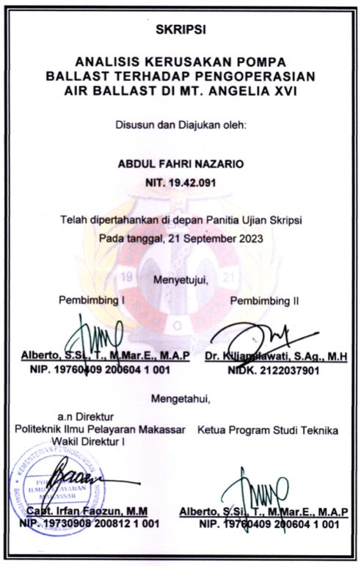

# PRAKATA

Segala puji dan syukur penulis panjatkan kehadirat Tuhan Yang Maha Esa atas limpahan rahmat dan karunia-Nya sehingga penulis dapat menyelesaikan penulisan skripsi ini dengan judul **“ANALISIS KERUSAKAN POMPA BALLAST TERHADAP PENGOPERASIAN AIR BALLAST DI MT. ANGELIA XVI”** dengan baik.

Skripsi ini merupakan salah satu persyaratan bagi Taruna jurusan Teknika dalam menyelesaikan studi pada program diploma IV Politeknik Ilmu Pelayaran Makassar. Penulis menyadari bahwa dalam penulisan tugas akhir ini masih terdapat kekurangan baik dari segi bahasa, susunan kalimat, maupun cara penulisan serta pembahasan materi akibat keterbatasan penulis dalam menguasai materi, waktu, dan data yang diperoleh. penulis mengharapkan adanya masukan berupa kritikan dan saran dari pembaca yang sifatnya membangun demi kesempurnaan skripsi ini, dalam penyusunan skripsi ini penulis berusaha menguraikan semaksimal mungkin pengetahuan yang telah didapat sejak di bangku kuliah.

Adapun kesulitan yang dialami penulis selama melakukan penyusunan skripsi ini dapat teratasi berkat bantuan dan bimbingan dari semua pihak baik berupa material maupun moril.

Untuk itu pada kesempatan ini perkenankan kami sebagai penulis mengucapkan banyak terima kasih kepada :

1. Bapak Capt. Rudy Susanto, M.Pd. selaku Direktur Politeknik Ilmu Pelayaran Makassar.
2. Bapak Alberto, S.Si.T., M.Mar.E., M.A.P. selaku Ketua Prodi Teknika Politeknik Ilmu Pelayaran Makassar
3. Bapak Alberto, S.Si.T., M.Mar.E., M.A.P. selaku pembimbing I
4. Ibu Dr. Kiljamilawati, S.Ag., M.H selaku pembimbing II
5. Bapak Tony Santiko, S.ST., M.Si selaku penguji I
6. Bapak Ince Ansar Arifin, S.SiT., M.Mar.E selaku penguji II
7. Seluruh Dosen, Pembina, Pengasuh dan Staf Manajemen Politeknik Ilmu Pelayaran Makassar.
8. Nahkoda, KKM, perwira dan seluruh ABK dari MT. Angelia XVI
9. Seluruh rekan-rekan Taruna(i) PIP Makassar khususnya Angkatan XL atas kebersamaan dan dukungannya selama ini.

Dengan demikian, harapan penulis pada sikripsi ini semoga dapat memberikan manfaat kepada penulis sendiri maupun pembaca serta rekan Taruna Jurusan Teknika.

Makassar, 1 JULI 2023

|  |
| --- |
| ABDUL FAHRI NAZARIO  NIT: 19.42.091 |

# PERNYATAAN KEASLIAN SKRIPSI

Nama : ABDUL FAHRI NAZARIO

NIT : 19.42.091

Program Studi : TEKNIKA

Menyatakan bahwa skripsi dengan judul:

**ANALISIS KERUSAKAN POMPA BALLAST TERHADAP PENGOPERASIAN AIR BALLAST DI MT. ANGELIA XVI**

merupakan karya asli. Semua gagasan dalam skripsi ini, kecuali tema dan yang saya nyatakan sebagai kutipan adalah gagasan yang saya susun sendiri.

Jika pernyataan di atas terbukti sebaliknya maka saya bersedia menerima sanksi yang ditetapkan oleh Politeknik Ilmu Pelayaran Makassar.

|  |
| --- |
| Makassar, 1 JULI 2023 |



|  |
| --- |
| ABDUL FAHRI NAZARIO  NIT: 19.42.091 |

# PERNYATAAN BEBAS PLAGIAT

Saya : ABDUL FAHRI NAZARIO

Nomor Induk Taruna : 19.42.091

Program Studi : Teknika

Menyatakan bahwa skripsi dengan judul :

**ANALISIS KERUSAKAN POMPA BALLAST TERHADAP PENGOPERASIAN AIR BALLAST DI MT. ANGELIA XVI**

Menyatakan seluruh isi, petikan, data dan sumber-sumber lain betuI asli dan bebas dari plagiat. BiIa pernyataan diatas terbukti mengandung plagiat, maka saya bersedia menerima sanksi berupa aturan pendidikan yang ditetapkan secara nasional yang dikeluarkan oleh institusi PIP Makassar.

Makassar, 1 Juli 2023



|  |
| --- |
| ABDUL FAHRI NAZARIO  NIT: 19.42.091 |

# ABSTRAK

ABDUL FAHRI NAZARIO, Analisis Kerusakan Pompa Ballast Terhadap Pengoperasian Air Ballast Di MT. ANGELIA (Dibimbing oleh ALBERTO, S.Si.T., M.Mar.E., M.A.P. dan Dr. KILJAMILAWATI, S.Ag., M.H)

Transportasi laut merupakan unsur penting yang berperan sebagai moda pendistribusian pada dunia perdagangan. Dalam penggunaan transportasi laut, kondisi kapal laut yang baik sangat berpengaruh dalam proses pengoperasian kapal. Salah satu hal yang harus diperhatikan dalam proses pengoperasian kapal yang baik adalah memperhatikan stabilitas kapal. Dalam mempertahankan stabilitas kapal, perlu dilakukan pengaturan volume air dalam tangki *ballast*. Pada pengisian tangki *ballast* digunakan sistem pompa *ballast*. Kerja pompa *ballast* yang optimal sangat berpengaruh pada kelancaran pengoperasian kapal.

Metode penelitian yang penulis gunakan dalam penyusunan skripsi ini adalah metode penelitian deskriptif. Dalam hal ini untuk menganalisa faktor apa saja yang mempengaruhi efektifitas pada pengoperasian pengisian air ke tanki *ballast*, faktor-faktor apa yang menyebabkan hal tersebut, dampak dan upaya apa yang dilakukan untuk mengatasi faktor-faktor permasalahan tersebut.

Hasil penelitian ini menunjukkan bahwa faktor yang mempengaruhi efektifitas pada pengoperasian pengisian air ke tanki *ballast* guna kelancaran pengoperasian kapal di MT. ANGELIA XVI adalah: 1) Kerusakan pada bagian pompa, 2) kurangnya pengetahuan dan keahlian manusia. Dampak dari kurang optimalnya kerja pompa ballast adalah: 1) kurangnya persediaan suku cadang diatas kapal, 2) Terganggunya pengoperasian kapal. Untuk mencegah faktor-faktor yang mempengaruhi efektifitas pada pengoperasian pengisian air ke tanki *ballast* upaya yang harus dilakukan adalah: 1) melakukan perawatan berkala sesuai PMS (plan maintenance system); 2) Menjaga ketersedian spare part di atas kapal sesuai dengan manual book.

Kata Kunci: Efektivitas, Ballast, Kapal

# ABSTRAK

ABDUL FAHRI NAZARIO, Analysis of Ballast Pump Demage to Ballast Water Operation in MT. ANGELIA (Supervised by ALBERTO, S.Si.T., M.Mar.E., M.A.P. and Dr. KILJAMILAWATI, S.Ag., M.H)

Sea transportation is an important element that acts as a mode of distribution in the world of commerce. In the use of sea transportation, the condition of a good ship is very influential in the process of operating the ship. One of the things that must be considered in the process of operating a good ship is to pay attention to the stability of the ship. In maintaining the stability of the ship, it is necessary to adjust the volume of water in the ballast tanks. When filling the ballast tank, a ballast pump system is used. Optimum ballast pump work is very influential on the smooth operation of the ship.

The research method that the writer uses in preparing this thesis is a descriptive research method. In this case to analyze what factors affect the effectiveness of the operation of filling water to ballast tanks, what factors cause this, the impact and what efforts are made to overcome these problem factors.

The results of this study indicate what factors influence the effectiveness of the operation of filling water into the ballast tanks for the smooth operation of ships in MT. ANGELIA XVI is: 1) Damage to pump parts, 2) lack of human knowledge and expertise. The impact of less than optimal ballast pump work is: 1) lack of supply of spare parts on board, 2) Disruption of ship operations. To prevent factors that affect the effectiveness of the operation of filling water into the ballast tanks, the efforts that must be made are: 1) carry out periodic maintenance according to the PMS (plan maintenance system); 2) Maintain the availability of spare parts on board in accordance with the manual book.

*Key Word: Effectivity, Ballast, Ship*

**DAFTAR ISI**

HALAMAN PENGAJUAN ii

HALAMAN PENGESAHAN iii

PRAKATA iv

PERNYATAAN KEASLIAN SKRIPSI vi

PERNYATAAN BEBAS PLAGIAT vii

ABSTRAK viii

ABSTRAK ix

DAFTAR GAMBAR xii

DAFTAR TABEL xiii

BAB I 1

PENDAHULUAN 1

A. Latar Belakang Masalah 1

B. Rumusan Masalah 2

C. Batasan Masalah 2

D. Tujuan Penelitian 2

E. Manfaat Penelitian 3

F. Hipotesis 3

BAB II 4

TINJAUAN PUSTAKA 4

A. Pengertian Sistem Ballast 4

B. Komponen Sistem Ballast 5

C. Fungsi Sistem *Ballast* 25

*D.* Cara Kerja Sistem *Ballast* 27

E. Teknologi Pengelolahan Air *Ballast* 27

*F.* Aliran Tekanan Pada Pengelolahan Air *Ballast* 31

G. Kerangka Penelitian 32

BAB III 33

METODE PENELITIAN 33

A. Jenis Penelitian 33

B. Waktu dan Tempat Penelitian 33

C. Metode Penelitian 33

D. Jenis dan Sumber Data 34

E. Metode Analisa 34

BAB IV 36

HASIL PENELITIAN DAN PEMBAHASAN 36

A. Deskripsi Hasil Penelitian 36

B. Pengambilan Data 37

C. Pembahasan Hasil Penelitian 40

D. Pemecahan Masalah 45

BAB V 50

KESIMPULAN DAN SARAN 50

A. Simpulan 50

B. Saran 50

DAFTAR PUSTAKA 54

LAMPIRAN GAMBAR 55

RIWAYAT HIDUP 62

# DAFTAR GAMBAR

1. Gambar 2.1. Casing Pump 10
2. Gambar 2.2. Stuffing Box 11
3. Gambar 2.3. Bearing Pump 14
4. Gambar 2.4. Mechanic Seal 16
5. Gambar 2.5. Shaft Pompa 17
6. Gambar 2.6. Jenis Impeller Tertutup 18
7. Gambar 2.7. Bagian Pompa Ballast 19
8. Gambar 2.8. Part Of A Centrifugal Pump 19
9. Gambar 2.9. Seachest Di Kapal 21
10. Gambar 2.10. Ballast Control System Design 25
11. Gambar 2.11. Prinsip Kerja Pengolahan Air Ballast Di Kapal 30
12. Gambar 4.1. Bearing Pompa Ballast Lama 45
13. Gambar 4.2. Bearing Pompa Ballast Baru 46

# DAFTAR TABEL

* 1. Tabel 4.1. Spesifikasi mesin induk 37
  2. Tabel 4.2. Spesifikasi ballast pump 38
  3. Tabel 4.3. Data pengecekan kerja pompa sebelum kejadian 39
  4. Tabel 4.4. Data pengecekan kerja pompa saat kejadian 40
  5. Tabel 4.5. Data pengecekan kerja pompa setelah perbaikan 40
  6. Tabel 4.6. Spesifikasi bearing ballast pump lama 45
  7. Tabel 4.7. Spesifikasi bearing ballast pump baru 46

# BAB I

# PENDAHULUAN

## Latar Belakang Masalah

Kapal adalah sarana transportasi laut yang sangat efisien dalam mengangkut muatan dalam jumlah yang banyak. Perekonomian negara-negara kepulauan ditopang dengan keberadaan kapal laut ini karena mampu menghubungkan antara pulau-pulau, sehingga kegiatan ekonomi dalam hal ekspor dan impor barang-barang berkembang dan berjalan dengan baik. Didalam pengoperasian kapal, selama kapal berlayar atau sedang melaksanakan kegiatan bongkar muat, harus mampu menjaga kondisi kapal agar tetap dalam keadaan stabil.

Menurut aturan *Load Line* 1966, yang diterbitkan oleh *International Maritime Organisation* (IMO), mengatur persyaratan stabilitas kapal untuk memastikan keselamatan pelayaran. Dalam kaitannya dengan sistem pengoperasian *ballast*, aturan ini mengharuskan kapal untuk memiliki kapasitas *ballast* yang memadai untuk memperoleh stabilitas yang diperlukan sesuai dengan kondisi muatan, Sistem pengoperasian *ballast* ini dapat ditemukan dalam Bab II, Peraturan 5 dan 6 Aturan *Load Line* 1966.

Adanya sistem pengoperasian *ballast* di atas kapal diatur berdasarkan Konvensi Internasional untuk Pengendalian dan Manajemen Air *Ballast* dan Organisme yang Terbawa di dalamnya (*International Convention for the Control and Management of Ships' Ballast Water and Sediments*). Konvensi ini, yang diterbitkan oleh *International Maritime Organisation* (IMO), bertujuan untuk mengurangi risiko pemindahan organisme asing berbahaya melalui air *ballast* yang dapat menyebabkan kerusakan ekosistem laut. Sistem pengoperasian *ballast* ini dapat ditemukan dalam Pasal 3, Bab 1, Peraturan 5.1.1 Konvensi tersebut.

Bila kebutuhan untuk mengisi tanki *ballast* tidak terpenuhii maka kapal tidak dapat beroperasi karena tidak memenuhi standar stabilitas kapal yang sesuai sehingga mengakibatkan kapal miring dan tidak akan mendapat rekomendasi untuk berlayar oleh pihak syahbandar. Pada saat pengoperasian pengisian air ke tanki *ballast* kapal, pompa *ballast* mengalami kerusakan pada bagian-bagian komponennya sehingga proses pengisian air *ballast* tidak berjalan optimal dan akibat dari kejadian yang terjadi diatas kapal tersebut sehingga menghambat kegiatan operasional kapal dikarenakan belum mendapatkan rekomendasi untuk berlayar dari pihak pelabuhan. Mengetahui hal tersebut maka penulis mencoba mengangkat masalah tersebut dengan judul “***analisis kerusakan pompa ballast terhadap pengoperasian air ballast di MT. ANGELIA XVI*”.**

## Rumusan Masalah

Berdasarkan uraian yang telah dipaparkan pada latar belakang, maka permasalahan yang diteliti dan akan dianalisis yaitu; “Apa penyebab kerusakan pompa *ballast* terhadap pengoperasian air *ballast* ?”**.**

## Batasan Masalah

Mengingat luasnya pembahasan pada objek yang akan diteliti dan waktu penulis sangat terbatas, maka penulis membatasi permasalahan hanya pada ball bearing terhadap pengisian air ballast di MT. ANGELIA XVI dikarenakan ball beraing yang rusak.

## Tujuan Penelitian

Adapun tujuan penelitian yang ingin dicapai dalam penelitian ini yaitu;

1. untuk mengetahui hal-hal apa saja yang menyebabkan kerusakan pompa *ballast*.
2. Untuk mengetahui cara mencegah dan mengatasi masalah yang terjadi pada pompa *ballast* terhadap pengoperasian pengisian air ke tanki *ballast.*

## Manfaat Penelitian

Didalam penelitian ini, penulis berharap akan beberapa manfaat yang dapat dicapai yaitu:

1. Teoritis

Secara teoritis hasil penelitian ini diharapkan dapat memberi manfaat guna memberikan sumbangan pikiran bagi para pembaca untuk menambah wawasan mengenai kerusakan pompa ballast terhadap pengoperasian air *ballast*.

1. Praktis

Secara praktis penelitian ini dapat memberikan manfaat yaitu untuk kontribusi bagi para pembaca khususnya para Masinis dan juga taruna Politeknik Ilmu Pelayaran Makassar untuk memberikan masukan dan saran dalam mengatasi masalah mengenai kerusakan pompa ballast terhadap pengoperasian air *ballast* di kapal.

## Hipotesis

Berdasarkan uraian di atas, penyebab kerusakan pompa *ballast* terhadap pengoperasian air ballast diduga diakibatkan oleh:

1. Rusaknya bearing pada pompa *ballast*.
2. Penerapan *Planned Maintenance System* (PMS) belum sesuai prosedur.

# BAB II

# TINJAUAN PUSTAKA

## Pengertian Sistem Ballast

Air *ballast* adalah air yang digunakan sebagai pemberat dan penyeimbang kapal saat berlayar. Air *ballast* di kapal sangat berperan untuk meningkatkan stabilitas kapal, namun memiliki dampak serius terhadap ekologi karena banyak spesies laut dibawa dalam air *ballast*. Spesies laut termasuk bakteri, mikroba, invertebrata kecil, telur, kista dan larva dari berbagai spesies yang terdapat dalam air *ballast* yang diambil dari suatu perairan akan mengganggu ekosistem yang ada di perairan lainnya ketika air *ballast* tersebut dibuang atau dikeluarkan dari kapal.

(Susanto, 2022) Sistem *ballast* adalah sistem untuk memposisikan kapal agar tetap dalam keadaan seimbang pada saat trim depan maupun belakang hingga dalam keadaan oleng sekalipun. Sistem pompa *ballast* ditujukan untuk menyesuaikan tingkat kemiringan dan draft kapal, sebagai akibat dari perubahan muatan kapal sehingga stabilitas kapal dapat dipertahankan. Pipa *ballast* di pasang di tanki ceruk belakang (*after and fore peak tank*), *double bottom tank*, *deep tank* dan tanki samping (*side tank*). *Ballast* yang ditempatkan di tanki ceruk depan dan belakang ini untuk melayani kondisi trim kapal yang dikehendaki.

Proses *water ballast* dibedakan menjadi dua yaitu *ballasting* (pengisian air ballast) dan *deballasting* (pembuangan air *ballast*). Prinsip kerja dari sistem ini sangat sederhana, dimana pompa digunakan sebagai pemindah air laut, dari *seachest* dan dipindahkan kedalam tanki-tanki *ballast* atau mengosongkan air *ballast* pada tanki ke *over board* (O/B). Sistem ini menjadi rumit untuk di desain karena pompa yang berfungsi sebagai mesin fluida hanya dapat menyalurkan air laut dalam satu arah saja. Sehingga perancangan lebih lanjut yang terkait dengan pelayanan umum di kapal (*Gene ral Service System)* dilakukan secara terkoneksi dengan sistem lainnya.

Desain sistem *ballast* erat kaitannya dengan proses bongkar muat di pelabuhan, terutama waktu yang dibutuhkan untuk melakukan bongkar-muat, dan secara langsung juga berpengaruh terhadap perubahan *displacement* kapal. Pada beberapa literatur disebutkan bahwa berat air *ballast* secara keseluruhan berkisar antara 10% - 15% dari *displacement*  kapal.

## Komponen Sistem Ballast

1. Tanki *Ballast*

Tanki *ballast* adalah tangki atau ruang di dalam kapal yang digunakan untuk mengontrol stabilitas dan keseimbangan kapal dengan mengatur distribusi beratnya. Tanki ini biasanya diisi dengan air laut atau bahan berat lainnya untuk menambah berat kapal atau memindahkan pusat gravitasi.Fungsi utama tanki *ballast* adalah untuk memastikan agar kapal tetap stabil saat berlayar dengan berbagai kondisi, termasuk saat kosong atau terisi muatan.

Tanki *ballast* biasanya dilengkapi dengan pompa untuk mengisi dan mengosongkannya sesuai kebutuhan. Selain itu, pada kapal besar, sistem manajemen ballast yang lebih kompleks digunakan untuk mengontrol tanki ballast dengan lebih efisien dan akurat. Penting untuk dicatat bahwa tangki ballast juga terkait dengan isu lingkungan karena air yang diisikan ke dalam tangki ballast dapat membawa organisme laut non-asli dan mengancam keanekaragaman hayati di lokasi pengosongan. Oleh karena itu, ada peraturan dan praktik yang diadopsi oleh industri pelayaran untuk mengurangi risiko ini, seperti penggunaan sistem perlindungan lingkungan yang memadai.

Berikut beberapa penjelasan lebih lanjut mengenai tangki ballast:

1. Stabilitas: Tanki *ballast* digunakan untuk mengatur ketinggian pusat gravitasi kapal. Dalam keadaan normal, kapal memiliki pusat gravitasi yang berada di atas pusat daya apungnya untuk menjaga keseimbangan. Namun, saat muatan dikosongkan, pusat gravitasi akan naik, dan tanki *ballast* digunakan untuk menambah berat dan menurunkan pusat gravitasi sehingga kapal tetap stabil.
2. Trim: Tanki *ballast* juga digunakan untuk mengatur trim kapal. Trim mengacu pada posisi longitudinal kapal, atau perbedaan tinggi antara garis air depan dan belakang kapal. Dengan menggunakan tanki *ballast* yang terletak di bagian depan atau belakang kapal, distribusi berat dapat diatur untuk mencapai trim yang diinginkan.
3. Perubahan kondisi: Saat kapal mengubah kondisinya, seperti muatan dikosongkan atau dimuat, tanki ballast digunakan untuk mempertahankan stabilitas dan keseimbangan. Ketika muatan dimuat, tanki *ballast* di dekat muatan dapat dikosongkan untuk mengkompensasi penambahan berat muatan tersebut.
4. *Manuverabilitas*: Tanki ballast juga digunakan untuk membantu *manuverabilitas* kapal. Dengan memanipulasi distribusi berat menggunakan tanki *ballast*, kapal dapat mengubah trim dan kemudi dengan lebih efektif, mempengaruhi kecepatan, ketepatan belok, dan kemampuan mengatasi gelombang.
5. Pipa *Ballast*

Pipa *ballast* ditempatkan di tanki ceruk buritan (AP), tangki ceruk haluan (FP) *tangki double bottom*, *deep ballast tanks*, dan *side ballast tanks.*Menurut Volume III BKI 1996 section 11 P, dinyatakan : A) Jalur pipa *ballast* sisi pengisapan dari tanki air *ballast* diatur sedemikian rupa sehingga pada kondisi trim air *ballast* masih tetap dapat di pompa kapal yang memiliki tanki *double bottom* yang sangat lebar juga dilengkapi dengan sisi isap pada sebelah luar dari tanki. Dimana panjang dari tanki air ballast lebih dari 30 m, Kelas mungkin dapat meminta sisi isap tambahan untuk memenuhi bagian depan dari tanki.

Pipa *ballast* adalah bagian dari sistem tanki *ballast* pada kapal yang digunakan untuk mengisi atau mengosongkan tanki *ballast* dengan air laut atau bahan berat lainnya. Pipa *ballast* berperan penting dalam mengalirkan *fluida ballast* antara tanki *ballast* dan lingkungan sekitarnya.

Berikut ini beberapa poin penting tentang pipa *ballast*:

1. Fungsi: Pipa *ballast* berfungsi sebagai saluran untuk mengalirkan air laut atau bahan berat dari dan ke tanki *ballast*. Ketika tanki *ballast* perlu diisi, pompa *ballast* akan mengirimkan air laut melalui pipa *ballast* ke tanki *ballast* yang diinginkan. Sebaliknya, ketika tanki *ballast* perlu dikosongkan, pipa ballast akan memungkinkan air ballast untuk keluar dari tanki menuju lingkungan sekitar kapal.
2. Desain dan konstruksi: Pipa *ballast* harus dirancang dan dibangun dengan ketahanan yang cukup untuk menahan tekanan fluida ballast saat mengisi atau mengosongkan tanki. Pipa *ballast* umumnya terbuat dari baja tahan karat atau material yang tahan korosi untuk menghindari kerusakan akibat air laut yang korosi.
3. Jaringan pipa: Kapal umumnya memiliki jaringan pipa *ballast* yang kompleks, yang terdiri dari pipa utama dan cabang yang terhubung ke berbagai tangki *ballast* di seluruh kapal. Pipa utama adalah saluran utama yang membawa air *ballast* antara tanki *ballast* dan pompa *ballast*. Cabang pipa terhubung ke pipa utama dan mengalirkan air ballast ke tanki *ballast* spesifik. Sistem ini memungkinkan kapal untuk mengisi atau mengosongkan tangki ballast dengan cara yang teratur dan terkontrol.
4. Kontrol aliran: Untuk mengontrol aliran air *ballast* melalui pipa *ballast*, kapal dilengkapi dengan katup atau *valve ballast* yang terletak di berbagai titik dalam jaringan pipa *ballast*. Katup-katup ini memungkinkan pengaturan aliran *ballast* dan membantu dalam mengatur distribusi berat kapal.
5. Pemeliharaan: Pipa *ballast* harus rutin diperiksa dan dipelihara agar tetap dalam kondisi yang baik. Hal ini meliputi pemeriksaan terhadap korosi, kebocoran, atau kerusakan lainnya yang dapat mempengaruhi fungsi dan keamanan sistem *ballast.*

Penting untuk menjaga integritas dan keandalan pipa *ballast* karena sistem ini berperan penting dalam menjaga stabilitas dan keseimbangan kapal selama berlayar. Perawatan dan pemeliharaan yang baik serta pemantauan yang teliti diperlukan untuk memastikan pipa *ballast* bekerja dengan baik dan tidak mengalami masalah yang dapat mengganggu operasional kapal.

1. Pompa *Ballast*

Menurut Hicks Edwards (1971: 5) Pompa adalah suatu alat atau mesin yang digunakan memindahkan cairan dari suatu tempat ke tempat lain melalui suatu media perpipaan dengan cara menambahkan energi pada cairan yang dipindahkan dan berlangsung secara terus-menerus Pompa beroperasi dengan prinsip membuat perbedaan tekanan antara bagian masuk (suction) dengan bagian keluar (discharge). Dengan kata lain, pompa berfungsi mengubah tenaga mekanis dari suatu sumber tenaga (penggerak) menjadi tenaga kinetis (kecepatan), dimana tenaga ini berfungsi untuk mengalirkan fluida. <http://www.scribd.com>.

Pompa yang sering digunakan untuk penghisap *ballast* (air laut) adalah pompa jenis *centrifugal*. Prinsip kerja pompa *centrifugal* adalah air mengalir dengan kecepatan agak rendah melalui isapan masuk kedalam pompa. Melalui saluran-saluran isapan selanjutnya air masuk kedalam kipas yang berputar dengan kecepatan mutlak yang hampir tetap. Di dalam kipas bagian-bagian kecil dari air diputar. Pada tiap-tiap bagian kecil ini bekerja sebuah gaya *centrifugal* dan berhubungan dengan diameter kipas sehingga bertambah besar ke arah sekelilingnya. Selama air melewati kipas, ia melewati energi kinetik atau energi percepatan. Adapun bagian dari pompa tersebut di bagi menjadi dua, yaitu:

1. Bagian pompa yang tidak bergerak dikutip dari (Artikelteknologi.com)
2. *Base Plate*

Berfungsi untuk mendukung seluruh bagian pompa dan tempat kedudukan pompa terhadap pondasi, bagian ini sangat penting untuk menjaga pompa agar tidak bergetar saat beroperasi.

1. *Casing* (rumah pompa)

*Casing* atau rumah pompa adalah komponen yang penting dalam pompa, memberikan proteksi, penuntun aliran, pemisahan fluida, kemudahan perawatan, dan penyerapan getaran. Desain *casing* pompa yang baik akan membantu meningkatkan kinerja pompa secara keseluruhan. *Casing* pompa memiliki beberapa peran penting dalam kinerja dan fungsi pompa secara keseluruhan. Berikut adalah fungsi casing atau rumah pompa:

1. Pelindung semua elemen yang berputar.
2. Tempat kedudukan *diffuser guide vane*, *inlet* dan *outlet nozzle*.
3. Tempat yang memberikan arahan aliran dari *impeller*.
4. Tempat yang mengkonversikan energi kinetik menjadi energi tekan (untuk rumah pompa keong atau *volute*)

Gambar 2.1: *Casing Pump*

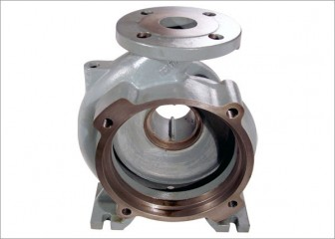

Sumber : <https://www.insinyoer.com/prinsip-kerja-pompa-centrifugal/>

1. *Diffuser guide vane*

Bagian ini biasanya menjadi satu kesatuan dengan *casing* atau di pasang pada *casing* dengan cara di baut. Bagian ini berfungsi untuk:

1. Mengarahkan aliran *fluida* menuju *volute* (untuk *single stage*) atau menuju *stage* berikutnya (*multi stage*).
2. Merubah energi kinetik fluida menjadi energi tekan.
3. *Stuffing Box*

Fungsi utama *stuffing box* adalah untuk mencegah terjadinya kebocoran pada daerah dimana pompa menembus *casing*. Jika pompa bekerja dengan *suction lift* dan tekanan pada ujung *stuffing box* lebih rendah dari tekanan *atmosfer*, maka *stuffing box* berfungsi untuk mencegah kebocoran udara masuk kedalam pompa. Dan bila tekanan lebih besar daripada tekanan *atmosfer*, maka berfungsi untuk mencegah kebocoran keluaran pompa. Secara umum *stuffing box* berbentuk *silindris* sebagai tempat kedudukan beberapa *mechanical* *packing* yang mengelilingi *shift sleeve*. Untuk menekan *packing* digunakan *gland packing* yang dapat diatur posisinya ke arah *aksial* dengan cara mengencangkan atau mengendorkan baut pengikat.

Gambar 2.2: *Stuffing Box*

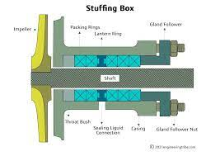

Sumber : <https://www.engineeringtribe.com/stuffing-box/>

1. *Wearing Ring* ( cincin penahan haus)

*Wearing Ring* adalah ring yang di pasang pada *casing* (tidak berputar) sebagai *wearing ring* casing dan di pasang pada *impeller* (berputar) sebagai *wearing ring impeller*. Fungsi utama *wearing ring* adalah untuk memperkecil kebocoran cairan dari *impeller* yang masuk kembali ke bagian *eye of impeller.*

1. *Discharge Nozzle*

*Discharge Nozzle* adalah saluran cairan keluar dari pompa dan berfungsi untuk meningkatkan energi tekanan keluar pompa.saluran keluaran harus dalam keadaan bersih

1. *Inlet* / *Suction*

Berfungsi sebagai saluran masuk/isap *fluida* ke dalam pompa, saluran ini diusahakan selalu dalam keadaan bersih agar tekanan pompa tidak menurun.

1. *Outlet* / *Discharge*

Berfungsi sebagai saluran keluar/tekan *fluida*. Saluran ini berguna untuk menekan *fluida* dari pompa.

1. *Suction Flange*

Berfungsi sebagai tempat penyambungan pipa *inlet* kerumah pompa. *flange* pompa harus di lengkapi dengan *packing* agar tidak ada *fluida* yang bocor.

1. *Discharge Flange*

Berfungsi sebagai tempat penyambungan pipa *outlet*/tekan ke rumah pompa. *Flange* pompa harus di lengkapi dengan *packing* agar tidak ada *fluida* yang bocor.

1. *Casing Wear Ring*

Berfungsi untuk memperkecil kebocoran cairan yang melewati bagian depan impeller maupun bagian belakang *impeller*, dengan cara memperkecil celah antara *casing* dengan *impeller*.

1. *Cooling Jacket*

Merupakan ruangan ventilasi untuk pendingin cover dan rumah pompa pada saat beroperasi.

1. *Casing Drain Cobecting*

Adalah tempat penyambungan pipa cerat ke rumah pompa yang biasanya dalam waktu-waktu tertentu dibuka guna membuang kotoran yang mengendap di dalam pompa.

1. *Seal Flushing Pipe*

Adalah pipa penghubung antara *outlet* dan ruang operasi yang berfungsi untuk pelepas tekanan *fluida* yang berlebihan antara kedua ruang tersebut.

1. *Bearing Bracket*

*Bearing bracket*, juga dikenal sebagai dudukan bantalan, adalah komponen yang digunakan untuk memasang bantalan pada struktur mesin atau sistem. Bantalan adalah elemen mekanis yang mendukung beban dan memungkinkan pergerakan relatif antara dua komponen yang berputar satu sama lain.

1. *Bearing Cover*

Bearing cover, juga dikenal sebagai penutup bantalan, adalah komponen yang digunakan untuk melindungi bantalan dari kontaminasi, debu, kotoran, dan cairan yang dapat merusak kinerja bantalan. Bantalan adalah elemen mesin yang digunakan untuk mendukung beban dan memungkinkan pergerakan relatif antara dua komponen mesin yang berputar satu sama lain.

Gambar 2.3: *Bearing Pump*

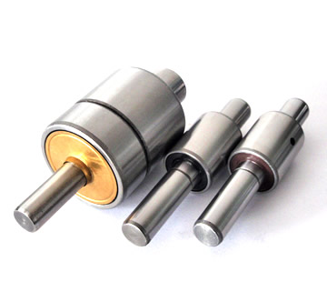

Sumber : <https://www.insinyoer.com/prinsip-kerja-pompa-centrifugal/>

1. *Oil / Splash seal*

Biasanya dipasang pada ujung poros guna mencegah kebocoran oli pelumas *bearing* melalui poros yang beputar.

1. *Shaft Protection Sleeve*

Shaft protection sleeve, atau juga dikenal sebagai selongsong pelindung poros, adalah komponen yang digunakan untuk melindungi poros dari aus, korosi, dan kerusakan mekanis. Poros adalah komponen mesin yang berputar dan mentransmisikan tenaga atau gerakan dari satu bagian mesin ke bagian lainnya. Secara keseluruhan, shaft protection sleeve berperan penting dalam melindungi poros dari aus, korosi, dan kerusakan mekanis. Dengan memberikan lapisan pelindung, sleeve ini membantu memperpanjang umur pakai poros dan memastikan kinerja yang optimal pada mesin dan sistem yang menggunakan poros tersebut.

Fungsi utama dari shaft protection sleeve adalah:

1. Pelindungan dari aus: Saat poros berputar atau terkena gesekan, bisa terjadi aus pada permukaan poros. Shaft protection sleeve membentuk lapisan pelindung yang mengurangi gesekan langsung antara poros dan komponen lainnya, membantu mengurangi kerusakan dan memperpanjang umur pakai poros, Berfungsi untuk melindungi poros dari erosi keausan maupun untuk mencegah gerak *aksial* yang akan terjadi.
2. Perlindungan dari korosi: Jika poros terpapar lingkungan yang korosif, seperti kelembaban tinggi atau bahan kimia, shaft protection sleeve dapat membantu melindungi poros dari korosi yang dapat merusak permukaannya. Sleeve ini bertindak sebagai penghalang antara poros dan lingkungan yang merusak.
3. Perbaikan kerusakan: Jika poros sudah aus atau rusak, shaft protection sleeve dapat berfungsi sebagai lapisan pengganti yang dapat dipasang di sekitar poros yang aus. Dengan memasang sleeve baru, poros dapat mendapatkan perlindungan dan memulihkan fungsinya tanpa harus mengganti seluruh poros.
4. *Mechanic Seal*

Mechanical seal adalah suatu perangkat yang digunakan dalam aplikasi industri untuk menyegel dan mencegah kebocoran pada sambungan antara poros yang berputar dan casing yang diam pada mesin atau peralatan. Fungsi utama mechanical seal adalah menciptakan penghalang yang rapat antara dua sisi yang bergerak relatif satu sama lain, sehingga mencegah kebocoran cairan atau gas dari sambungan tersebut.

Gambar 2.4: *Mechanic Seal*

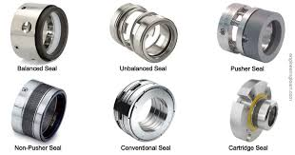

Sumber : <https://engineeringlearn.com/what-is-mechanical-seal-types-of-mechanical-seals-for-centrifugal-pumps-complete-guide/>

1. Bagian-bagian pompa yang bergerak
2. *Shaft* ( poros )

*Shaft* adalah komponen mekanis berbentuk silinder yang brfungsi sebagai elemen penghubung antara dua atau lebih komponen mesin. *Shaft* berfungsi untuk meneruskan momen puntir dari penggerak selama pompa beroperasi, dan merupakan tempat kedudukan *impeller* dan bagian yang berputar lainnya.

Gambar 2.5: Shaft Pompa

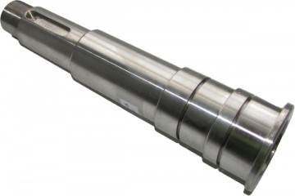

Sumber : <https://www.insinyoer.com/prinsip-kerja-pompa-centrifugal/>

1. *Shaft Sleeve* ( selongsong poros)

Shaft sleeve adalah komponen mekanis yang digunakan untuk melindungi poros dari aus atau kerusakan akibat gesekan atau korosi. Sleeve ini biasanya terbuat dari bahan yang tahan terhadap gesekan dan korosi, seperti logam atau bahan polimer yang kuat.Pemilihan bahan dan desain shaft sleeve tergantung pada faktor-faktor seperti jenis aplikasi, lingkungan kerja, dan kondisi operasional. Kompatibilitas dengan material poros dan kinerja tribologis (interaksi gesekan dan pelumasan) juga menjadi pertimbangan penting dalam memilih shaft sleeve yang tepat.

1. *Impeller*

*Impeller* berfungsi untuk merubah energi mekanis dari pompa menjadi energi kecepatan pada cairan yang di pompakan secara berkelanjutan, sehingga cairan pada sisi hisap secara terus menerus pula akan mengisi kekosongan akibat perpindahan dari cairan sebelumnya.

Gambar 2.6: Jenis Impeller Teretutup

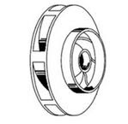

Sumber : <https://www.etsworlds.id/2021/02/klasifikasi-dan-jenis-impeller-pompa.html>

1. *Radial Bearing*

Radial bearing adalah jenis bearing yang dirancang unruk menahan beban yang bergerak sejajar dengan sumbu pusatnya. Radial bearing berfungsi untuk menahan gaya radial yang timbul akibat adanya berat rotor dan memperkecil gaya gesekan sehingga memperlancar gerak putar poros itu sendiri.

Gambar 2.7: Bagian Pompa *Ballast*

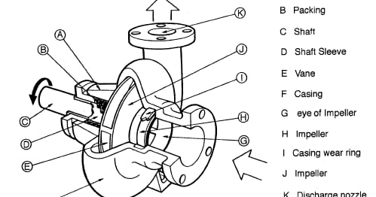

Sumber : <https://images.app.goo.gl/BjCHSd1yjHP7Efe69>

Gambar 2.8: *Part Of A Centrifugal Pump*

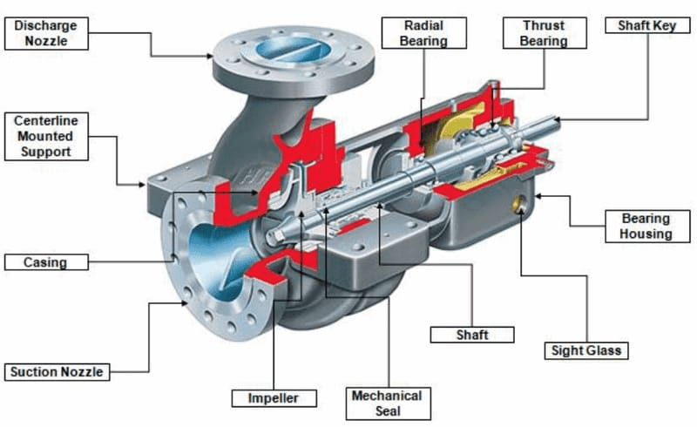

Sumber : <https://images.app.goo.gl/41fNc4dgcPT8gKtL9>

1. *Seachest*

*Seachest* merupakan tempat di lambung kapal, dimana di *seachest* terdapat pipa saluran masuknya air laut. Selain pipa tersebut, pada *seachest* juga terdapat dua saluran lainnya. yaitu *blow pipe* dan *vent pipe Blow pipe* digunakan sebagai saluran udara untuk menyemprot kotoran-kotoran di *seachest.* Sedangkan *vent pipe* digunakan untuk saluran ventilasi di seachest. *Seachest* untuk kapal ini diletakkan di lambung di daerah kamar mesin.

*Seachest* adalah suatu struktur yang digunakan pada kapal untuk mengambil dan memasukkan air laut ke dalam kapal untuk berbagai keperluan, seperti pendinginan mesin atau keperluan ballast. *Seachest* terletak di bagian bawah kapal, di bawah garis air, dan terhubung langsung dengan laut melalui lubang masukan. *Seachest* berfungsi sebagai lubang masukan air laut ke dalam kapal. Air laut ini dapat digunakan untuk sistem pendingin, atau sebagai air ballast untuk mengatur stabilitas dan trim kapal.

*Seachest* biasanya terbuat dari bahan yang tahan korosi, seperti baja tahan karat atau material komposit yang tahan terhadap air laut. Ini penting karena *seachest* akan terus-menerus terkena air laut yang dapat menyebabkan korosi jika tidak dilindungi dengan baik. Pemeliharaan *seachest* sangat penting untuk memastikan kinerjanya yang optimal. *Seachest* perlu secara berkala dibersihkan untuk menghilangkan kotoran atau sedimen yang dapat menghambat aliran air laut. Saringan juga harus diperiksa dan dibersihkan secara rutin untuk menjaga kebersihan dan kelancaran aliran air.

Gambar 2.9 *: Seachest* Di Kapal

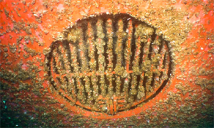

Sumber : [https://www.google.com/](https://www.google.com/url?sa=i&url=https%3A%2F%2Finameq.com%2Fhull-and-outfitting%2Fperan-sea-chest-di-kapal%2F&psig=AOvVaw2mb3T94uH-P_3vY608Rtaq&ust=1612260314103000&source=images&cd=vfe&ved=0CAIQjRxqFwoTCOjB7vu3yO4CFQAAAAAdAAAAABAD)

1. Katup *Ballast*

Katup *ballast* adalah komponen penting dalam sistem *ballast* kapal dan struktur lepas pantai lainnya. Sistem *ballast* digunakan untuk menjaga stabilitas dan keseimbangan kapal atau struktur dengan mengatur jumlah air atau *ballast* yang ada di dalamnya. Katup ballast berperan dalam mengendalikan aliran masuk dan keluar ballast dengan cara membuka atau menutup jalur aliran. Fungsi utama dari katup *ballast* adalah mengatur aliran *ballast* ke dalam dan keluar dari ruang *ballast* kapal atau struktur lepas pantai. Ketika kapal membutuhkan penambahan *ballast* untuk menjaga stabilitasnya, katup *ballast* akan dibuka sehingga air atau *ballast* dapat masuk. Sebaliknya, ketika *ballast* perlu dikurangi, katup *ballast* akan ditutup untuk mencegah aliran keluar. Berikut beberapa faktor penting yang perlu diperhatikan:

1. Keandalan: Katup *ballast* harus dapat diandalkan dalam berbagai kondisi operasional. Mereka harus mampu berfungsi dengan baik saat tekanan air tinggi, perubahan suhu, dan lingkungan yang keras. Keandalan katup *ballast* sangat penting untuk memastikan sistem *ballast* beroperasi dengan efektif dan aman.
2. Penyesuaian aliran: Katup *ballast* harus dapat disesuaikan untuk mengatur aliran *ballast* sesuai kebutuhan. Ini memungkinkan operator kapal atau struktur untuk mengontrol jumlah dan kecepatan aliran *ballast* yang masuk atau keluar. Kemampuan untuk menyesuaikan aliran *ballast* penting dalam situasi darurat atau saat perubahan cepat dalam kondisi operasional.
3. Tahan korosi: Lingkungan laut yang korosif dapat merusak katup *ballast* seiring waktu. Oleh karena itu, bahan konstruksi katup harus tahan terhadap korosi. *Stainless steel* atau bahan komposit sering digunakan dalam pembuatan katup *ballast* karena ketahanan mereka terhadap pengaruh korosif air laut dan lingkungan maritim.
4. Keamanan: Keamanan adalah aspek penting dalam desain katup ballast. Katup *ballast* harus dirancang dengan fitur keamanan seperti katup darurat *(emergency valve*) yang memungkinkan penutupan cepat dan otomatis dalam situasi darurat. Ini membantu mencegah kegagalan sistem *ballast* dan melindungi kapal atau struktur dari risiko kehilangan stabilitas atau kerusakan lebih lanjut.
5. Kemudahan pemeliharaan: Penting bagi katup *ballast* untuk dirancang agar mudah diakses dan dirawat. Komponen katup harus dapat dibersihkan, diperiksa, dan diperbaiki dengan mudah tanpa harus membongkar seluruh struktur. Ini memungkinkan operator untuk melakukan pemeliharaan rutin dan perbaikan jika diperlukan dengan efisiensi dan minimal gangguan operasional.
6. *System Control Ballast*

Sistem kontrol ballast adalah sistem yang digunakan di kapal untuk mengatur aliran masuk dan keluar ballast air guna menjaga stabilitas dan keseimbangan kapal. Sistem ini memungkinkan kapal untuk mengubah beban dan distribusi beratnya sesuai dengan kondisi operasional yang berbeda, seperti saat kapal muat atau bongkar kargo, memasuki atau meninggalkan pelabuhan, atau menghadapi kondisi cuaca buruk.

Berikut adalah komponen utama yang terlibat dalam sistem kontrol *ballast* di atas kapal:

1. Tanki *Ballast*: Tanki *ballast* adalah ruang di dalam kapal yang dirancang khusus untuk menampung air ballast. Biasanya terdapat beberapa tanki *ballast* yang terletak di bagian bawah kapal untuk menjaga stabilitas vertikal. Tanki *ballast* dapat ditempatkan di dalam lambung kapal (*double bottom tanks*), di sepanjang sisi kapal (*side tanks*), atau di dalam ruang kosong kapal (*void spaces*).
2. Katup *Ballast*: Katup *ballast* adalah komponen yang mengontrol aliran masuk dan keluar *ballast* ke dan dari tanki *ballas*t. Katup *ballast* dapat berupa katup manual yang dioperasikan oleh awak kapal, atau katup otomatis yang dikendalikan oleh sistem kontrol *ballast*. Fungsi katup *ballast* adalah untuk membuka dan menutup jalur aliran air *ballast* sesuai kebutuhan.
3. Sistem Kontrol Ballast: Sistem kontrol *ballast* adalah otomatisasi yang mengatur aliran *ballast* dengan menggunakan sensor, pengontrol, dan pemrograman komputer. Sistem ini memonitor kondisi kapal, seperti gerakan, beban, dan stabilitas, serta menerima instruksi dari awak kapal atau operator kapal melalui panel kontrol. Berdasarkan informasi yang diperoleh, sistem kontrol ballast mengaktifkan katup *ballast* untuk mengatur aliran *ballast* yang sesuai.
4. Sensor: Sensor-sensor terpasang di berbagai bagian kapal untuk mendeteksi kondisi dan parameter penting yang berhubungan dengan *ballast*, seperti tingkat air, tekanan, dan kecepatan aliran. Sensor-sensor ini mengirimkan data ke sistem kontrol *ballast* untuk membantu dalam pengambilan keputusan dan pengaturan aliran *ballast*  yang optimal.
5. Panel Kontrol: Panel kontrol adalah antarmuka yang digunakan oleh awak kapal atau operator kapal untuk memonitor dan mengendalikan sistem kontrol *ballast*. Melalui panel kontrol, mereka dapat memberikan instruksi, memantau parameter sistem, dan mengatur aliran *ballast* sesuai kebutuhan. Panel kontrol biasanya dilengkapi dengan layar grafis dan tombol-tombol kontrol yang memudahkan pengoperasian sistem.
6. Alarm dan Pemantauan: Sistem kontrol *ballast* dilengkapi dengan alarm dan pemantauan yang memberikan peringatan kepada awak kapal jika ada kondisi yang tidak normal, seperti tingkat *ballast* yang terlalu rendah atau tinggi, tekanan yang berlebihan, atau kegagalan komponen. Hal ini memungkinkan awak kapal untuk mengambil tindakan yang diperlukan untuk menjaga keamanan dan keseimbangan kapal.

Gambar 2.10 *: Ballast Control System Design*

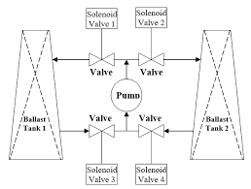

Sumber : <https://www.researchgate.net/figure/Ballast-Control-System-Design_fig1_318192401>

## Fungsi Sistem *Ballast*

Sistem *ballast* merupakan sistem untuk dapat memposisikan kapal dalam keadaan seimbang baik dalam keadaan trim depan maupun belakang, maupun keadaan oleng. Dalam perencanaannya adalah dengan memasukkan air sebagai bahan *ballast* agar posisi kapal dapat kembali pada posisi yang sempurna.

Sistem *ballast* di atas kapal memiliki beberapa fungsi utama yang penting. Berikut adalah penjelasan tentang fungsi-fungsi tersebut:

1. Stabilitas Kapal: Salah satu fungsi utama sistem *ballast* adalah untuk menjaga stabilitas kapal. Kapal yang tidak memiliki *ballast* akan memiliki pusat gravitasi yang tinggi, membuatnya rentan terhadap kecondongan dan kegoyahan yang tidak diinginkan. Dengan menggunakan sistem *ballast*, kapal dapat memperoleh atau melepaskan air dari tanki *ballast* untuk mengatur dan mempertahankan stabilitasnya sesuai dengan kondisi operasional dan muatan yang diangkut.
2. Pengaturan Trim: Trim merujuk pada posisi horizontal kapal di dalam air. Sistem ballast memungkinkan kapal untuk mengatur trimnya dengan menambah atau mengurangi ballast pada bagian depan atau belakang kapal. Trim yang tepat penting untuk meningkatkan efisiensi operasional kapal, mengurangi gesekan, dan memastikan performa yang optimal.
3. Pengaturan Draft: Draft merupakan kedalaman kapal di dalam air. Dalam beberapa situasi, seperti ketika melewati kanal atau pelabuhan dengan kedalaman terbatas, perlu untuk mengatur draft kapal agar sesuai dengan kondisi perairan. Sistem *ballast* memungkinkan kapal untuk menyesuaikan draftnya dengan menambah atau mengurangi air dalam tangki *ballast*, sehingga memungkinkan kapal untuk melintasi perairan dengan aman dan efisien.
4. Kompensasi Beban: Kapal biasanya memuat dan membongkar muatan di berbagai pelabuhan. Pada saat memuat atau membongkar muatan, berat kapal dapat berubah secara signifikan, yang dapat mempengaruhi stabilitasnya. Sistem *ballast* memungkinkan kapal untuk mengompensasi perubahan berat ini dengan menambah atau mengurangi air dalam tangki *ballast* sehingga tetap menjaga stabilitas kapal.
5. Pengendalian Gerakan: Sistem *ballast* juga berperan dalam pengendalian gerakan kapal seperti gelombang dan getaran. Dengan mengatur *ballast* secara tepat, kapal dapat mengurangi efek gerakan dan meningkatkan kenyamanan bagi penumpang dan kru.

Dengan menggunakan sistem *ballast* yang efektif, kapal dapat beroperasi dengan aman, efisien, dan sesuai dengan persyaratan kondisi perairan dan muatan yang diangkut.

## Cara Kerja Sistem *Ballast*

Secara umum adalah untuk mengisi tanki *ballast* yang berada di *double bottom*, dengan air laut, yang diambil dari *seachest.* Melalui pompa *ballast*, dan saluran pipa utama dan pipa cabang. Sistem pompa *ballast* ditunjukan untuk menyesuaikan tingkat kemiringan dan *draught* kapal, sebagai akibat dari perubahan muatan kapal sehingga stabilitas dari kapal mampu dipertahankan. Pipa *ballast* dipasang di tanki ceruk haluan dan tanki ceruk buritan, tanki *double bottom*, *deep tank*, dan tangki samping (*side tank*). *Ballast* yang diposisikan di tangki ceruk haluan dan buritan ini digunakan untuk melayani kondisi trim kapal yang dikehendaki.

Prinsip kerja suatu sistem *ballast* terbagi menjadi tiga, yang pertama bagaimana sistem pengisian tanki *ballast* dari luar ke dalam, kemudian bagaimana membuang air *ballast* dari dalam tanki ke luar, dan bagaimana memindahkan air *ballast* dari tanki ke tanki.

## Teknologi Pengelolahan Air *Ballast*

Teknologi *AOT* (*Advanced Oxidation Technology*) merupakan salah satu teknologi terkini yang dipergunakan dalam pengolahan air *ballast.* Teknologi ini menggunakan *Titanuim Dioxide Catalyst* yang akan menghasilkan radikal ketika disinari. Radikal yang bertahan hidup hanya beberapa mili detik ini akan berfungsi sebagai pembunuh membran sel dari mikroorganisme. Ketika pengisian tanki *ballast* (*Ballasting*), air dari laut dilewatkan *filter* 50 mikro meter untuk menyaring partikel-partikel besar untuk menghindari sedimentasi dan mikroorganisme yang tidak diinginkan.

Kemudian air dialirkan melalui *Wallenius AOT* yang memproduksi radikal yang berfungsi membunuh mikroorganisme yang masih bisa lolos dari filter sebelumnya. Ketika membuang air ballast ke laut (*Deballasting*), air dari tanki *ballast* dialirkan melalui *Wallenius AOT* untuk kedua kalinya, sehingga menetralkan air *ballast* dari mikroorganisme yang berbahaya.

1. Sirkulasi Air *Ballast*

Regulasi air *ballast* yang diundangkan oleh *IMO* *(International Maritime Organisation)* bertujuan untuk meminimalkan resiko masuknya spesies baru ke daerah perairan lain. *Standard* D-1 (*Ballast Water Exchange*) yang masih berlaku sampai saat ini dilaksanakan dengan membilas air *ballast* sebanyak tiga kali di laut yang berjarak lebih dari 200 *nautical mile* dari pantai dengan kedalaman lebih dari 200 meter. Metode ini sangat efektif sebab organisma dari perairan pantai sepertinya tidak bisa *survive* di lautan lepas atau sebaliknya, organisma dari lautan lepas tidak akan bisa bertahan di perairan pantai. Tetapi metode ini mengandung beberapa kelemahan, yaitu (1) *sedimen* dan *residu* dari dasar tanki *ballast* sangat sulit untuk dihilangkan secara keseluruhan, (2) organisma yang menempel pada sisi-sisi tanki *ballast* atau penyangga struktur kapal dalam tanki *ballast* tidak bisa dikeluarkan, dan (3) tidak bisa melakukan pembilasan jika badai atau ombak besar terjadi selama dalam pelayaran.

Sehingga organisma yang berada di dalam tanki ballast mungkin terikut dibilas pada saat kapal mendekati pelabuhan. Standar yang lain adalah *Standard* D-2 (*ballast water treatment*). Standar ini mensyaratkan adanya *treatment* bagi air *ballast* yang ditemukan adanya kandungan lebih dari 10 mikroorganisme per meter kubik yang berukuran lebih dari atau sama dengan 50 mikron. Dengan adanya pengolahan (*water treatment*) ini maka tidak akan ada lagi mikroorganisma yang lolos ke lingkungan baru, sehingga kerusakan lingkungan dapat dicegah.

2. Pertukaran Air *Ballast*

Sesuai dengan efektifitas dan jumlah teknologi *treatment* air *ballast* yang disetujui oleh IMO, IMO menghimbau kepada komunitas pelayaran untuk menggunakan pertukaran air ballas pada laut dalam selama pelayaran.

Persyaratan yang harus dipenuhi selama proses pertukaran air *ballast* diatur oleh IMO di bawah peraturan D-1 dari konvensi. disarankan untuk kapal untuk memiliki 95% pertukaran *volume*. Untuk metode sekuensial, kosong dan isi ulang dilakukan sedemikian rupa bahwa syarat di atas terpenuhi. Untuk mencapai pertukaran *Volume* 95% dalam aliran melalui metode dilusi, di bawah asumsi lengkap pencampuran, memompa tiga kali *volume* tanki *ballast* dianjurkan. Selain itu, berdasarkan Peraturan B-4 Konvensi, IMO mendorong kapal untuk pertukaran air ballas setidaknya 200 mil laut jauh dari daratan terdekat dan pada kedalaman air minimal 200 meter. Jika kondisi di atas tidak dapat dipenuhi, kapal bisa naik ke 50 mil laut dari daratan terdekat, dan kedalaman air tidak boleh lebih rendah dari 200 meter.

Terdapat situasi tertentu dimana proses pertukaran air *ballast* tidak dapat dilakukan seperti berada di laut yang bergelombang tinggi, sehingga mengakibatkan ketika melakukan pertukaran air ballas tidak aman. Disamping itu jarak terdekat tidak terpenuhi dalam proses pertukaran air *ballast.* Pertukaran air *ballast* dapat dilakukan di daerah aman yang telah ditentukan.

Gambar 2.11 *:* Prinsip Kerja Pengolahan Air Ballast Di Kapal

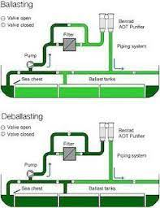

Sumber : <https://inameq.com/hull-and-outfitting/tank-equipment/teknologi-pengolahan-air-ballast/>

Meskipun tetap sebagai pilihan hanya di seluruh dunia mengaplikasikan untuk manajemen pertukaran air *ballast* memiliki kelemahan sendiri. Itu tidak menghilangkan sedimen di bawah tanki *ballast*. Oleh karena itu, *organisme sedimen* terpasang dapat tinggal di sistem dan kemudian menjadi penjajah. Kiri-atas air pesisir dapat tetap di tanki *ballast* dan mengurangi *efisiensi* pembersihan organisme. Penelitian menunjukkan bahwa meskipun pertukaran air *ballast* umumnya mengurangi kelimpahan fitoplankton, di beberapa kesempatan, konsentrasi beberapa organisme berbahaya meningkat dalam tanki *ballas*t. Pada pertukaran air *ballast* secara dramatis mengurangi indikator jumlah *plankton taksa*. Namun, proses ini kurang efektif untuk jumlah plankton. Oleh karena itu, kebutuhan menerapkan teknologi pengolahan manajemen air *ballast* yang efektif meningkat.

## Aliran Tekanan Pada Pengelolahan Air *Ballast*

Aliran tekanan dalam pengelolaan air *ballast* berkaitan dengan pergerakan air ballast di dalam sistem tanki *ballast* kapal dengan bantuan tekanan yang dihasilkan oleh pompa air *ballast*. Tekanan merupakan gaya per satuan luas yang diterapkan pada fluida (dalam hal ini, air) dan diukur dalam satuan tekanan, seperti psi (*pound per square inch*) atau bar.

Rumus dasar untuk menghitung tekanan pada fluida adalah sebagai berikut:

Tekanan (P) = Gaya (F) / Luas (A)

Dalam konteks pengelolaan air *ballast*, gaya yang dihasilkan oleh pompa air *ballast* akan mempengaruhi tekanan air dalam sistem. Gaya ini tergantung pada karakteristik pompa, seperti daya pompa, efisiensi, dan tipe pompa yang digunakan. Rumus ini menunjukkan bahwa tekanan aliran dalam pipa terkait dengan kecepatan aliran dan tinggi fluida. Dalam sistem pengelolaan air ballast, pompa air ballast bertanggung jawab untuk mencapai tekanan aliran yang diperlukan untuk memenuhi kebutuhan pengisian, pengosongan, atau perpindahan air ballast.

Penting untuk memahami tekanan dan aliran tekanan yang tepat dalam pengelolaan air ballast untuk memastikan kinerja yang aman dan efisien. Perhitungan tekanan dan kecepatan aliran harus sesuai dengan spesifikasi pompa, ukuran saluran, dan kebutuhan operasional yang ditentukan untuk memenuhi tujuan pengelolaan air ballast yang diinginkan.

## Kerangka Penelitian

Sesuai dengan judul skripsi yang di ambil maka susunan kerangka pikir adalah sebagai berikut :

Bagan Kerangka Pikir

KURANG EFEKTIFNYA KERJA POMPA BALLAST TERHADAP PENGOPERASIAN AIR BALLAST DI KAPAL

FAKTOR YANG MEMPENGARUHI

MENURUNNYA KINERJA POMPA BALLAST

PENERAPAN PLANNED MAINTENANCE SYSTEM BELUM SESUAI PROSEDUR

UPAYA YANG DILAKUKAN

DAMPAK YANG TERJADI

FAKTOR YANG MEMPENGARUHI

PEMBAHASAN

PERBAIKAN & REKOMENDASI

SELESAI

# BAB III

# METODE PENELITIAN

## Jenis Penelitian

Adapun jenis penelitian yang digunakan dalam penelitian ini adalah penelitian kualititatif yang bersifat deskriptif yaitu penelitian yang tujuannya untuk menyajikan penjelasan lengkap mengenai kegiatan atau hubungan antara fenomena yang diuji. Dalam penelitian ini, peneliti berusaha untuk memperoleh deskripsi secara lengkap dan akurat dari suatu situasi.

## Waktu dan Tempat Penelitian

Penelitian ini dilaksanakan di atas kapal dan dengan waktu penelitian selama kurang lebih 1 tahun (12 bulan) yaitu pada saat penulis melaksanakan Prala (Praktek laut).

## Metode Penelitian

Data dan informasi yang diperlukan untuk Skripsi ini dikumpulkan melalui:

1. Metode Lapangan (*field research*), yaitu penelitian yang dilakukan dengan cara peninjauan langsung pada objek yang diteliti. Data dan informasi dilakukan melalui observasi langsung, yaitu pengamatan yang dilakukan secara langsung terhadap objek yang akan diteliti di lapangan pada waktu penulis melaksanakan praktek laut di atas kapal
2. Tinjauan kepustakaan (*Library Research*), yaitu penelitian yang dilakukan dengan cara membaca dan mempelajari buku-buku referensi yang berhubungan dengan masalah yang dibahas, untuk memperoleh landasan teori yang akan digunakan dalam membahas masalah yang diteliti.
3. Metode subjektif deskriptif, dimana penulis melakukan pemeriksaan terhadap data-data yang diperoleh dari hasil observasi atau pengamatan secara langsung terhadap objek penelitian.

## Jenis dan Sumber Data

Adapun jenis dan sumber data yang digunakan dapat digolongkan dalam dua jenis yaitu:

1. Jenis Data
   1. Data Kualitatif : adalah data yang di peroleh dalam *bentuk variabel* berupa informasi-indormasi sekitar pembahasan baik secara lisan maupun tulisan.
   2. Data Kuantitatif : adalah data yang berupa angka merupakan hasil dari pengukuran atau perhitungan. Dalam penulisan ini merupakan data kuantitatif adalah data-data yang terlihat pada alat-alat ukur serta waktu perawatan.
2. Sumber Data
   1. Data Primer: merupakan data yang diperoleh dari tempat penelitian yang terdiri atas *observasi* secara langsung pada saat penulis praktek laut di atas kapal. Observasi, yaitu metode yang dilakukan penulis dengan cara mengamati secara langsung bagian yang ada pada sistem ballast.
   2. Data Sekunder : Merupakan data yang tidak diusahakan sendiri pengumpulannya oleh peneliti. Data ini diperoleh dari buku-buku yang berkaitan dengan objek penelitian skripsi serta informasi lain yang telah disampaikan pada saat kuliah.

## Metode Analisa

Penyajian penulisan skripsi ini menggunakan metode deskriptif yaitu tulisan yang berisikan paparan dan uraian mengenai suatu objek permasalahan yang timbul pada saat tertentu. Metode ini digunakan untuk memaparkan secara rinci data yang diperoleh dengan tujuan untuk memberikan informasi mengenai perencanaan terhadap masalah yang timbul berhubungan dengan materi skripsi ini.

# BAB IV

# HASIL PENELITIAN DAN PEMBAHASAN

## Deskripsi Hasil Penelitian

* + - 1. Spesifikasi

Beberapa komponen pendukung sistem permesinan di atas kapal MT. Angelia XVI.

1. *Main engine*

Tabel 4.1 : spesifikasi mesin induk

|  |  |
| --- | --- |
| **Main Engine : AKASAKA (A 37) MAIN Engine (1 unit)** | |
| Serial No.  Type  Engine Power  RPM  Number of Cylinders  Clylinder diameter  Piston Stroke  Ignition Order | 9869  A 37  2.600 HP  250 RPM  6 IN LINE VERTICAL  370 MM  720 MM  1 – 3 – 5 – 6 – 4 – 2 |

Sumber *: manual book* MT. Angelia XVI

1. *Ballast Pump*

Tabel 4.2 : Spesifikasi Ballast Pump

|  |  |
| --- | --- |
| **BALLAST PUMP (CENTRIFUGAL) NANIWA PUMP CO LTD** | |
| Type | SGH - 125 |
| Capacity / Presure | 150 M3/ Hr |
| Volts | 440 V |
| Kw | 30 KW |
| Rpm | 1745 Rpm |

Sumber : *manual book* MT. Angelia XVI

## Pengambilan Data

Berdasarkan permasalahan yang terjadi di atas kapal, yaitu pada saat kapal selesai melakukan kegiatan bongkar muatan dan kemudian dilanjutkan pengisian air ke tanki ballast menggunakan pompa ballast. Dimana selama proses pengisian air ke tanki ballast pompa *ballast* mengalami penurunan tekanan sehingga mengakibatkan proses pengisian air ke tanki ballast tidak berjalan efektif, dimana pada saat pompa berjalan normal waktu pengisian air ke tanki ballast sesuai dengan kapasitas yang di perlukan hanya memerlukan waktu selama empat jam dan pada saat pompa mengalami penurunan tekanan waktu yang dicapai selama pengisian air ke tanki ballast sesuai kapasitas yang diperlukan mencapai sekitar delapan jam, sehingga kapal mengalami keterlambatan keberangkatan atau *delay*. Dari permasalahan yang terjadi kemudian diambil data pompa pada saat kejadian dan dibandingkan dengan keadaan normal pompa sebelum kejadian dan setelah perbaikan, berikut data pompa sebelum kejadian, saat kejadian, dan setelah dilakukan perbaikan.

* 1. Pengambilan data sebelum kejadian

Pada saat proses pengisian air ke tanki *ballast* sebelum kejadian kerusakan pada pompa *ballast*, yaitu diketahui pompa masih bekerja dengan normal dimana pada setiap dilakukan proses pengisian air ke tanki *ballast*, selalu dilakukan pengecekan pada pompa *ballast* dimana pompa masih menunjukan kategori normal dilihat dari pressure pada pompa menunjukan 2 kg/m2. Berikut data pengecekan pompa diambil sebelum kejadian kerusakan pompa.

Tabel 4.3: Data pengecekan kerja pompa sebelum kejadian

|  |  |  |  |
| --- | --- | --- | --- |
| **Jam kerja** | **Presure** | **Kondisi Pompa** | **Ket.** |
| 08.00 - 09.00 | 2 kg/m2 | Bagus | Normal |
| 09.00 - 10.00 | 2 kg/m2 | Bagus | Normal |
| 10.00 - 11.00 | 2 kg/m2 | Bagus | Normal |
| 11.00 - 12.00 | 2 kg/m2 | Bagus | Normal |

Sumber : Data dari MT. Angelia XVI

* 1. Pengambilan data saat kejadian

pada saat kapal selesai melakukan kegiatan bongkar muatan dan kemudian dilanjutkan pengisian air ke tanki *ballast* menggunakan pompa *ballast*. Dimana selama proses pengisian air ke tanki *ballast* pompa *ballast* mengalami penurunan tekanan sehingga mengakibatkan proses pengisian air ke tanki *ballast* tidak berjalan efektif. Berikut data pengecekan pompa diambil saat kejadian kerusakan pompa.

Tabel 4.4 : Data pengecekan kerja pompa saat kejadian

|  |  |  |  |
| --- | --- | --- | --- |
| **Jam kerja** | **Pressure** | **Kondisi Pompa** | **Ket.** |
| 16.00 - 17.00 | 2 kg/m2 | Bagus | Normal |
| 17.00 - 18.00 | 2 kg/m2 | Bagus | Normal |
| 18.00 - 19.00 | 2 kg/m2 | Bagus | Normal |
| 19.00 - 20.00 | 1,6 kg/m2 | Bagus | Normal |
| 20.00 - 21.00 | 1 kg/m2 | Bergetar | Abnormal |
| 21.00 - 22.00 | 0,7 kg/m2 | Bergetar | Abnormal |

Sumber : Data dari MT. Angelia XVI

* 1. Pengambilan data setelah dilakukan perbaikan

Setelah selesai melakukan perbaikan maka dilakukan running test pada pompa beberapa waktu dan hasilnya pompa kembali bekerja dengan normal. Berikut data pengecekan pompa diambil setelah dilakukan perbaikan pada pompa.

Tabel 4.5 : Data pengecekan kerja pompa setelah perbaikan

|  |  |  |  |
| --- | --- | --- | --- |
| **Jam kerja** | **Pressure** | **Kondisi Pompa** | **Ket.** |
| 13.00 – 14.00 | 2 kg/m2 | Bagus | Normal |
| 14.00 – 15.00 | 2 kg/m2 | Bagus | Normal |
| 15.00 – 16.00 | 2 kg/m2 | Bagus | Normal |
| 16.00 – 17.00 | 2 kg/m2 | Bagus | Normal |

Sumber : Data dari MT. Angelia XVI

## Pembahasan Hasil Penelitian

Dari hasil analisa di atas maka penulis akan membahas dan menjelaskan faktor penyebab kerusakan pompa *ballast* di atas kapal serta bagaimana cara mengatasi hal tersebut sesuai dengan panduan dan prosedur yang berlaku.

1. Keausan bantalan (bearing)

Bearing merupakan salah satu komponen penting pada pompa yang berfungsi untuk mengurangi gesekan antara bagian-bagian yang bergerak dalam pompa, seperti *impeller* dan *shaft* (poros), sehingga memungkinkan pergerakan yang lancar dan efisien.

Ada beberapa yang menyebabkan bearing mengalami kerusakan, yaitu:

* + - * 1. Keausan; penggunaan yang rutin dan beban berulang pada *bearing* dapat menyebabkan keausan pada permukaan bantalan. Ini kerusakan yang biasa terjadi seiring berjalannya waktu yang bias disebabkan oleh beban yang berlebih, kurangnya pelumasan, dan kondisi operasianal yang berlebihan.
        2. Getaran dan ketidakseimbangan; getaran berlebih dan ketidakseimbangan pada pompa *ballast* dapat menyebabkan beban yang tidak merata pada bearing. Hal ini dapat menyebabkan kerusakan pada permukaan bearing dan memengaruhi kinerja keseluruhan pompa.

1. Running hours yang berlebih

Jam kerja yang berlebih pada pompa *ballast* dapat menyebabkan berbagai dampak negatif, baik pada pompa itu sendiri maupun pada kapal atau struktur laut tempat pompa tersebut dipasang. Beberapa dampak yang mungkin terjadi akibat jam kerja yang berlebih pada pompa yaitu:

Peningkatan keausan; jam kerja yang berlebih dapat menyebabkan peningkatan keausan pada komponen-komponen penting, seperti *impeller*, *bearing*, *casing*, dan *seal* sehingga dapat mengurangi masa pemakaian pompa dan memerlukan perbaikan atau penggantian yang lebih sering.

Penurunan efisiensi; pompa yang bekerja terlalu lama dapat mengalami penurunan efisiensi, ini dapat mengakibatkan konsumsi energi yang lebih tinggi dan kinerja pemompaan yang menurun sehingga mempengaruhi kemampuan pompa untuk menangani aliran air dengan efisien.

Peningkatan risiko kerusakan dan gangguan operasional; beban yang berlebihan juga meningkatkan risiko kerusakan pada komponen lain dalam sistem *ballast* atau pengontrol pompa. Dampaknya bisa menyebabkan masalah lebih lanjut pada sistem *ballast* secara keseluruhan sehingga mempengaruhi kestabilan dan keamanan kapal, terutama dalam situasi cuaca buruk atau ketika ada kebutuhan mendesak untuk melakukan *ballasting* atau *deballasting*.

1. Tersumbatnya jalur pipa

Tersumbatnya jalur pipa pada aliran pompa dapat menyebabkan berbagai dampak negatif pada sistem pompa dan operasional keseluruhan. Berikut beberapa dampak yang mungkin terjadi akibat tersumbatnya jalur pipa yaitu:

* + - * 1. Penurunan aliran air; tersumbatnya jalur pipa akan menghalangi aliran air dari pompa yang akibatnya aliran air menjadi terhambat, dan volume air yang dipompa menjadi berkurang.
        2. Peningkatan tekanan pada pompa; peningkatan tekanan ini dapat menyebabkan beban berlebih pada pompa dan komponen lainnya, seperti *impeller*, *seal*, dan *casing* sehingga dapat mengurangi usia pakai pompa.
        3. Peningkatan konsumsi energi; tersumbatnya jalur pipa menyebabkan pompa bekerja lebih keras untuk mengatasi hambatan aliran, ini berarti pompa memerlukan lebih banyak energi untuk memompa air yang akhirnya menyebabkan peningkatan konsumsi energi dan biaya operasional yang lebih tinggi.

1. Penggunaan *spare part* yang tidak asli

Penggunaa *spare part* yang tidak asli atau tidak sesuai pada pompa dapat menyebabkan berbagai dampak baik terhadap kinerja pompa itu sendiri maupun keselamatan dan keandalan operasional sistem *ballast*. Berikut beberapa dampak akibat dari penggunaan *spare part* yang tidak asli:

Penurunan kualitas dan kinerja; kualitas bahan dan presisi pembuatan yang rendah pada *spare part* dapat menyebabkan penurunan kinerja pompa *ballast*. Akibatnya, pompa mungkin tidak dapat bekerja dengan efisien yang sama seperti ketika menggunakan bagian yang asli.

Pengurangan masa pakai; bagian asli dirancang untuk sesuai dengan spesifikasi dan toleransi yang tepat. *Spare part* yang tidak asli mungkin tidak cocok dengan baik, sehingga dapat menyebabkan keausan yang lebih cepat pada komponen penting, seperti *impeller bearing*, *seal*, dan casing yang akibatnya masa pakai pompa dapat berkurang secara signifikan.

Gangguan operasional; penggunaan *spare part* yang tidak asli dapat menyebabkan gangguan operasional jika komponen yang digunakan tidak sesuai. Akibatnya, pompa mungkin tidak dapat berfungsi dengan benar atau bahkan berhenti sepenuhnya, ini tentu mengganggu sistem *ballast* terhadap pengaturan keseimbangan dan stabilitas kapal.

Dari beberapa faktor penyebab kerusakan pompa diatas dan dikaitkan dengan kejadian yang terjadi diatas kapal MT. ANGELIA XVI, dimana pompa mengalami penurunan kinerja pada saat proses pengisian air ke tanki ballast yaitu pada saat kapal telah menyelesaikan kegiatan bongkar muatan dipelabuhan TBBM PONTIANAK pada hari sabtu tepatnya pukul 16:00 dimana pompa *ballast* dijalankan untuk melakukan pengisian pada tanki *ballast*. Setelah melihat tekanan pada pompa ballast mengalami penurunan maka dilakukan pengecekan pada pompa dan komponen-komponen yang terhubung pada sistem *ballast* dan kemudian didapati bahwa yang menyebabkan pompa mengalami penurunan kinerja ada pada komponen pompa.

Dampak yang ditimbulkan dari menurunnya kinerja pompa *ballast* yaitu pengisian air ke tanki *ballast* dimana memerlukan waktu yang cukup lama dari biasanya serta kapal yang mengalami keterlambatan keberangkatan sesuai dengan jadwal yang telah ditetapkan oleh pihak pelabuhan dikarenakan belum mendapatkan izin berlayar akibat dari stabilitas kapal belum terpenuhi untuk melakukan pelayaran. Kemudian dilakukan upaya perawatan atau perbaikan pada pompa *ballast* dimana pada saat dilakukan pembongkaran pada pompa didapati adanya kerusakan pada bearing yaitu *bearing* koyak dan sudah tidak dapat bekerja dengan baik sehingga dilakukan pergantian pada bearing sebelumnya dengan *bearing* yang baru.

Berikut keterangan *bearing* pompa sebelum dan sesudah dilakukan pergantian:

Gambar 4.1 : *Bearing Pompa Ballast* Lama

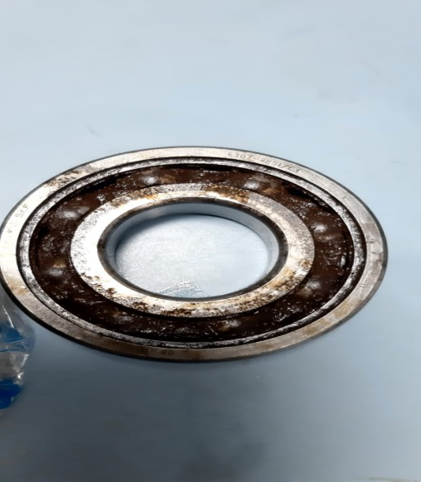

Sumber *: spare part*  MT. Angelia XVI

Tabel 4.6 : Spesifikasi *Bearing Ballast Pump* Lama

|  |  |  |
| --- | --- | --- |
| **Serial No Bearing** | **Kondisi Bearing** | **Ket.** |
| **6307RS** | **Koyak** | **Tidak Dapat Digunakan** |

Sumber : Data dari MT. Angelia XVI

Gambar 4.2 : *Bearing Pompa Ballast* Baru

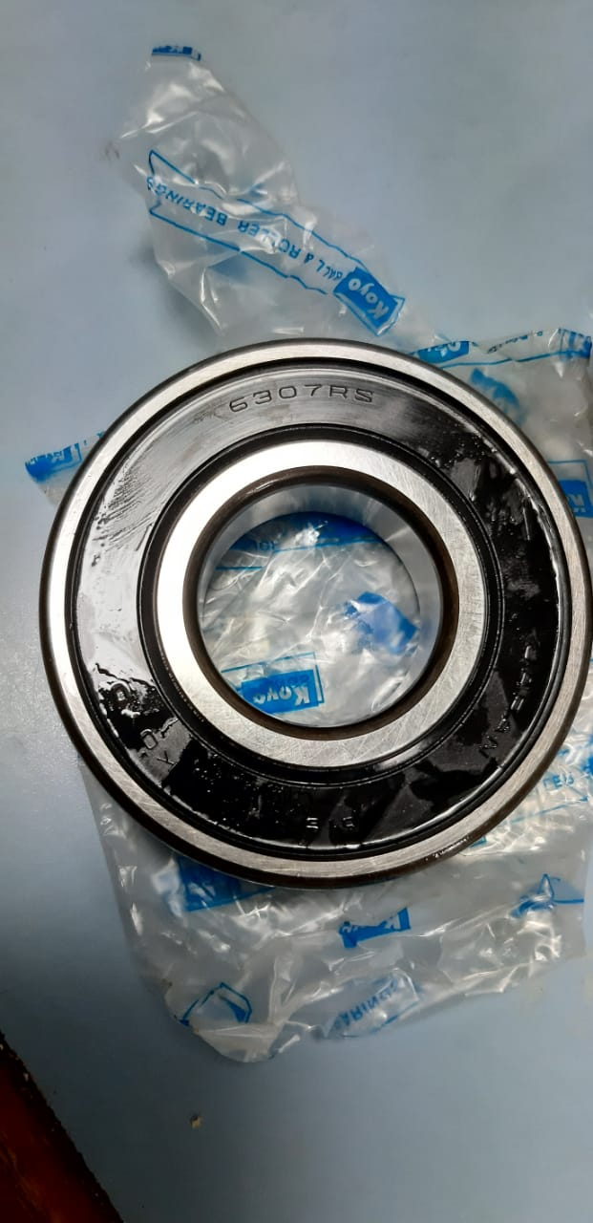

Sumber *: spare part*  MT. Angelia XVI

Tabel 4.7 : Spesifikasi *Bearing Ballast Pump* Baru

|  |  |  |
| --- | --- | --- |
| **Serial No Bearing** | **Kondisi Bearing** | **Ket.** |
| **6307RS** | **Bagus** | **Dapat digunakan** |

Sumber : Data dari MT. Angelia XVI

## Pemecahan Masalah

1. Melakukan perawatan berkala sesuai PMS (*Plan Maintenance System*)

Untuk memastikan perawatan *ballast* dilkukan secara teratur dan efektif, kapal harus memiliki *Plan Maintenance System* (PMS) yang mencakup jadwal perawatan *ballast*. PMS merupakan sistem perawatan yang terstruktur dan terdokumentasi yang digunakan untuk menjaga kondisi dan kinerja kapal agar tetap dalam kondisi yang baik.

Berikut adalah beberapa langkah yang dapat dilakukan dalam perawatan *ballast* sesuai dengan PMS :

1. Perawatan periodik

Perawatan pencegahan biasanya terjadi pembukaan mesin secara periodik dan perlengkapan untuk menentukan apakah diperlukan penyetelan dan pergantian. Dalam jangka waktu untuk inspeksi biasanya didasarkan atas jam kerja atau kalender. Tujuan dari pemantauan kondisi dan perkembangannya, sehingga tindakan korektif dapat diambil sebelum terjadi kerusakan.

1. Perawatan rutin

Perawatan rutin adalah seluruh pekerjaan yang dilakukan atas dasar petunjuk kondisi mesin yang dilakukan dengan sistem manajemen perawatan pada batas waktu yang telah ditetapkan.

Pemeriksaan rutin yang dilakukan yaitu:

1. Pemeriksaan harian
2. *Temperature* permukaan rumah bantalan dan rumah pompa: dapat dirasakan dengan tangan.
3. Tekanan isap dan tekanan keluar: penunjukan *manometer* dan *vakummeter* harus dibaca.
4. Kebocoran dari kotak *packing* : diamati secara visual
5. *Filter sea chest*: dicek dan dibersihkan
6. Pemeriksaan bulanan

Pemeriksaan bulanan dapat dilakukan penambahan atau pergantian sebagai berikut:

1. Pengecekkan *grease*: *grease* harus ditambah jika mulai habis.
2. Pemeriksaan *gland packing*: *gland packing* harus diganti jika kondisinya memburuk.
3. Pemeriksaan 6 bulanan

Setiap 6 bulan dapat diadakan pemeriksaan sebagai berikut:

1. Pemeriksaan packing tekan dan selubung poros: jika pada selubung poros terlihat alur-alur dalam karena kehasusan, *packing* dan selubung poros harus diganti.
2. Keadaan *kopling* kaku antara poros pompa dan poros motor: jika kelurusan banyak menyimpang dari yang telah di tentukan pada waktu pompa dipasang, harus dilakukan pelurusan kembali.
3. Pemeriksaan Tahunan

Hal-hal yang diperiksa disini adalah:

1. Keausan pada bagian-bagian yang berputar, terutama besar celah pada cincin perapat.
2. Korosi didalam rumah pompa
3. Melepas *impeller,* *impeller* dapat lepas setelah mur dan cincin dibuka namun *impeller* tidak selamanya mudah di cabut setelah pompa digunakan bertahun-tahun. Jika demikian maka harus digunakan alat penarik atau treker. Dapat juga ujung poros dekat *impeller* dipikul dengan hati-hati (tanpa merusak ujungnya) dan *impeller* dicungkil dengan dua buah obeng sehingga *impeller* dapat terlepas.
4. Memasang *impeller,* sebelum *impeller* dipasang periksa terlebih dahulu ukuran *impeller* dan alur pasaknya, untuk meyakini bahwa pasak benar-benar pas dan tidak goyang. Jika alur pasak melebar kearah ujungnya atau pasak terlalu tipis, maka akan mengakibatkan kerusakan. Cincin harus selalu digunanakan untuk menghindari impeller bergetar dan juga menjaga agar *impeller* tetep kencang.
5. Kelurusan poros, harus dilakukan pelurusan kembali setelah pompa di bongkar dan dipasang.
6. Tahan *isolator motor*, ukur kembali setelah pembongkaran atupun pemasangan kembali.
7. Menjaga ketersediaan *spare part* diatas kapal sesuai dengan *manual book*

Menjaga ketersediaan *spare part* di atas kapal sangat penting dalam menjaga kelancaran operasional kapal dan keselamatan awaknya. Dalam rangka menjaga ketersediaan *spare part* di atas kapal, manajemen persediaan yang efisien diperlukan. Ini melibatkan identifikasi kebutuhan spare part yang tepat, pemantauan inventaris, penggantian atau perbaikan komponen yang rusak, dan kerjasama yang baik antara departemen teknis dan logistik di kapal

Berikut adalah beberapa alasan mengenai pentingnya menjaga ketersediaan *spare part* di atas kapal:

1. Kelancaran Operasional: *Spare part* yang tersedia memastikan bahwa jika ada komponen yang rusak atau aus, dapat segera diganti dengan yang baru. Hal ini penting agar kapal tetap beroperasi dengan efisien dan tidak mengalami gangguan yang dapat menghambat perjalanan atau pekerjaan yang dilakukan.
2. Keandalan dan Keamanan: Kapal biasanya beroperasi di perairan yang luas dan seringkali jauh dari daratan. Ketersediaan *spare part* yang memadai memastikan bahwa komponen yang rusak dapat segera diperbaiki atau diganti dengan yang baru, sehingga mengurangi risiko kegagalan sistem dan mempertahankan tingkat keandalan kapal. Selain itu, keselamatan awak kapal juga terjaga karena komponen yang berfungsi dengan baik memastikan kapal dapat beroperasi sesuai dengan standar keselamatan maritim.
3. Efisiensi Biaya dan Waktu: Jika kapal tidak memiliki ketersediaan *spare part* yang memadai, mungkin diperlukan waktu yang lama untuk mencari dan mengirimkan *spare part* yang dibutuhkan dari daratan. Selama waktu ini, kapal mungkin tidak dapat beroperasi atau harus mengurangi kecepatan perjalanan. Hal ini dapat menyebabkan penundaan yang berdampak pada biaya operasional yang lebih tinggi dan efisiensi yang menurun. Dengan menjaga ketersediaan *spare part* di atas kapal, waktu yang dibutuhkan untuk perbaikan atau penggantian komponen dapat diminimalkan, sehingga menghemat biaya dan waktu operasional.
4. Perawatan Preventif: Ketersediaan *spare part* juga penting dalam menjalankan perawatan preventif di kapal. Beberapa komponen memiliki umur pakai terbatas dan perlu diganti secara berkala. Dengan menjaga stok *spare part* yang memadai, kapal dapat menjalankan jadwal perawatan preventif secara efektif. Hal ini membantu mencegah kegagalan yang tidak terduga dan memperpanjang masa pakai komponen.
5. Kecepatan Tanggap: Kecelakaan atau situasi darurat di laut dapat terjadi kapan saja. Dalam kasus seperti itu, memiliki ketersediaan *spare part* yang tepat dapat membuat perbedaan dalam menangani masalah dengan cepat. Kapal yang dilengkapi dengan *spare part* yang diperlukan dapat segera merespons situasi darurat dan melakukan perbaikan yang diperlukan untuk mengurangi risiko lebih lanjut.

.

# BAB V

# KESIMPULAN DAN SARAN

## Simpulan

Berdasarkan hasil pengolahan data yang telah didapatkan melalui suatu penelitian dan pembahasan pada bab sebelumnya, maka penulis dapat menarik kesimpulan bahwa yang mempengaruhi tidak normalnya kinerja pompa terhadap pengoperasian pengisian air ke tanki *ballast* di atas kapal adalah sebagai berikut :

1. Didapati adanya kerusakan pada bearing pompa sehingga mengakibatkan pengoperasian pengisian air ke tanki ballast tidak berjalan optimal.
2. Kurang dilakukannya pengecekan dan perawatan terhadap pompa *ballast*.

## Saran

Dalam masalah kerusakan pompa ballast pada pengoperasian pengisian air ke tanki *ballast* di atas kapal peneliti memiliki beberapa saran yang mungkin bisa memberi manfaat untuk mengatasi permasalahan tersebut:

1. Dengan melakukan penggantian pada *bearing* dengan yang baru serta tetap memperhatikan spare part agar ketersedian barang sedia jika sewaktu-waktu dibutuhkan apabila terjadi kerusakan.
2. Melakukan pengecekan dan perawatan secara rutin sesuai dengan plan maintenance system agar terciptanya perawatan dan perbaikan yang optimal.

# DAFTAR PUSTAKA

Wiratama, R. (2020). Cara kerja sistem dan fungsi ballast kapal (onlne). <https://inaparts.com/marine-equipment/cara-kerja-sistem-dan-fungsi-ballast-kapal>. Diakses pada tanggal 12 Januari 2021.

Novarino. (2019). Dasar Ballast Water Management System (online). <https://koneksea.com/dasar-ballast-water-management-system/>. Diakses pada tanggal 15 Januari 2021

Budi,P . (2020). Ballast Water Treatment (Wbt) Technology Dan Implementasi. Marine Science and Technology Journal 1 (1) (2020), 7-15.

Abdillah, k. (2020). Model Pengolahan Air Ballast Kapal Akibat Deballasting Di

Pelabuhan. Vol. 2, No. 1.

Susanto, A. (2022). Air Ballast Kapal Adalah: Fungsi dan Peraturan (online)

<https://adhasusanto.com/air-ballast-kapal-adalah/>. Diakses pada tanggal 14 Juli 2023

# LAMPIRAN GAMBAR

Gambar 01 : *CASING* POMPA BALLAST

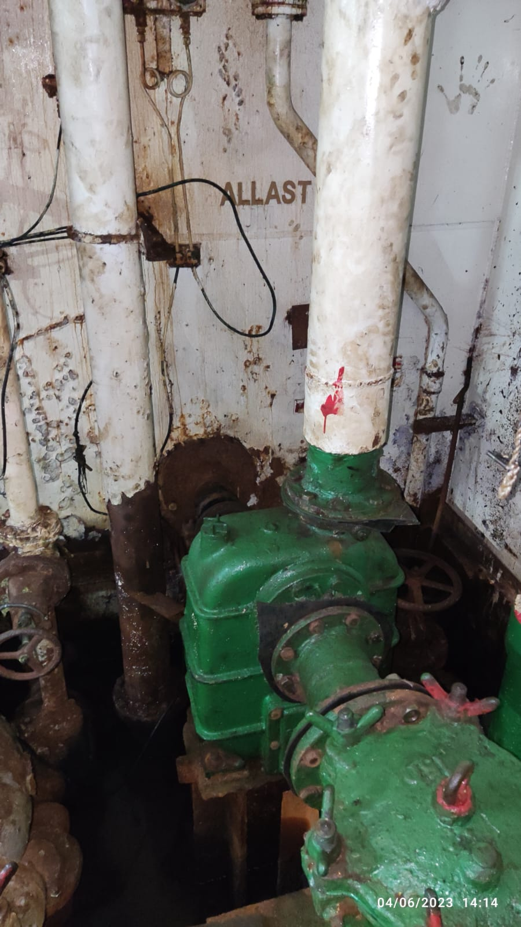

Sumber : Dari MT. Angelia XVI

GAMBAR O2 : ELMOT POMPA BALLAST

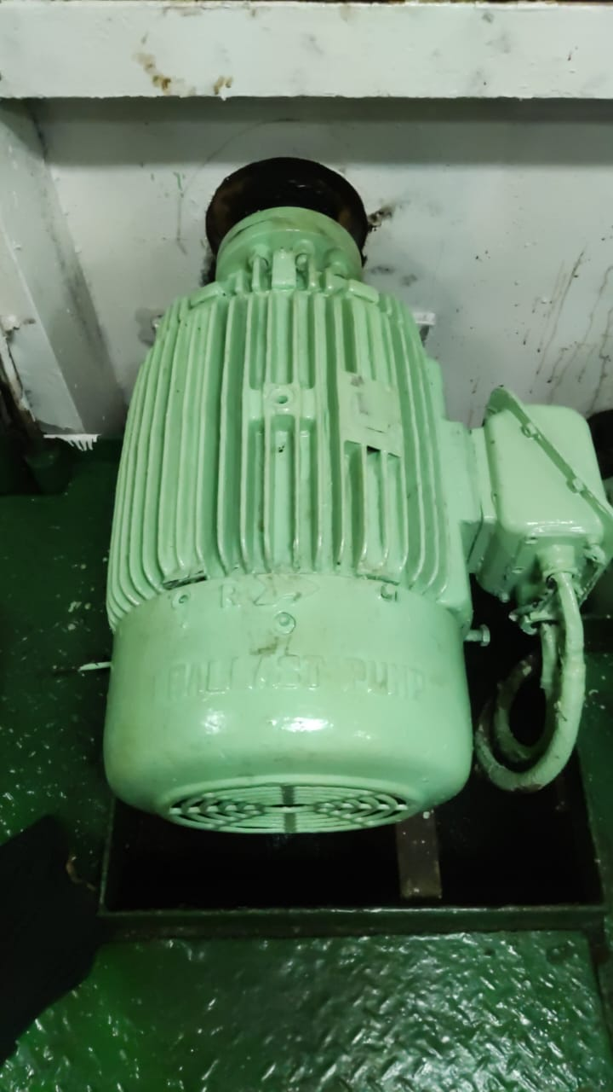

Sumber : Dari MT. Angelia XVI

GAMBAR 03 : *BEARING* POMPA BALLAST

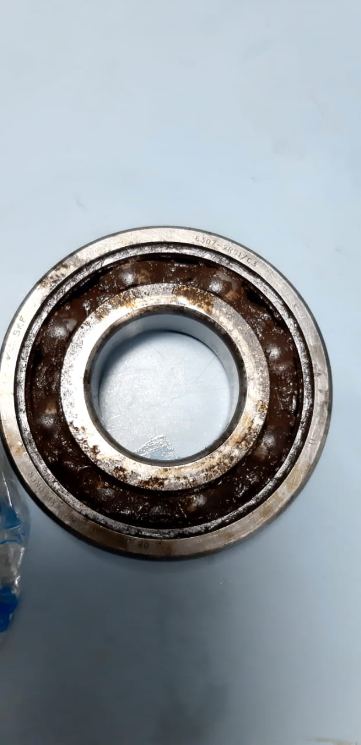

Sumber : Dari MT. Angelia XVI

GAMBAR 04 : STRAINER SEA CHEST

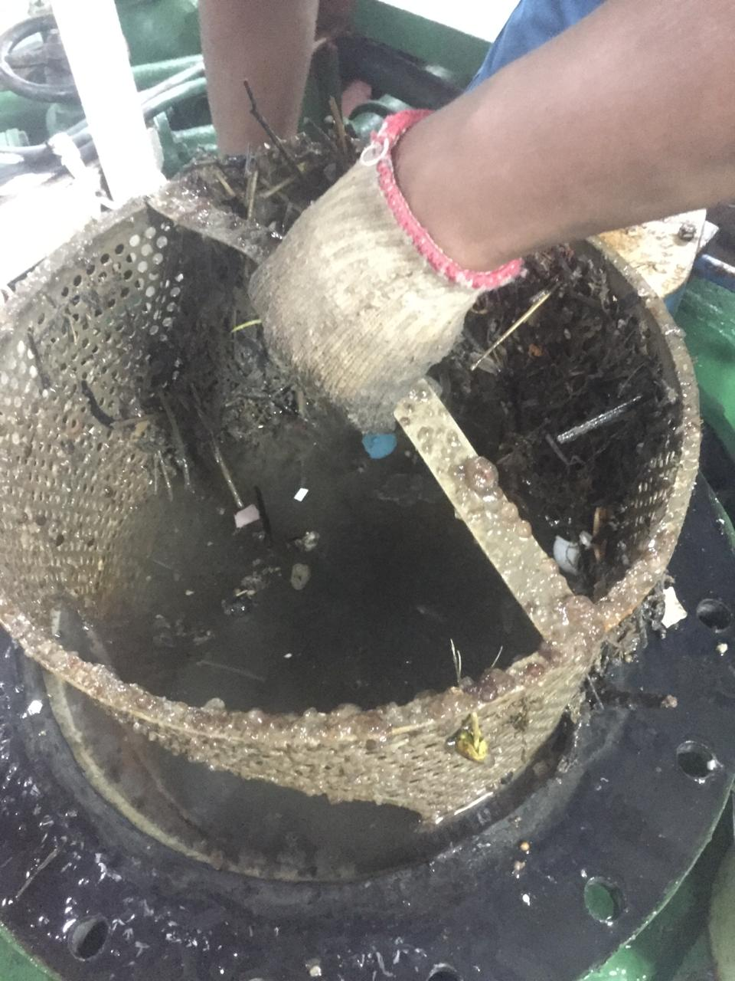

Sumber : Dari MT. Angelia XVI

GAMBAR 05 : PANEL BALLAST PUMP

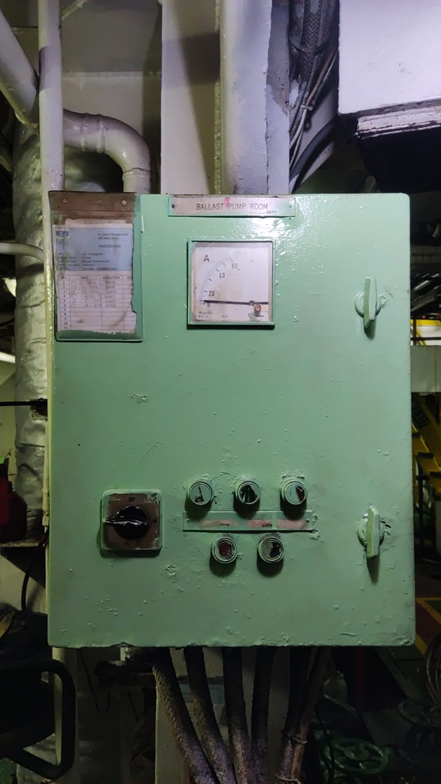

Sumber : Dari MT. Angelia XVI

GAMBAR 06 : CONTROL PANEL BALLAST PUMP

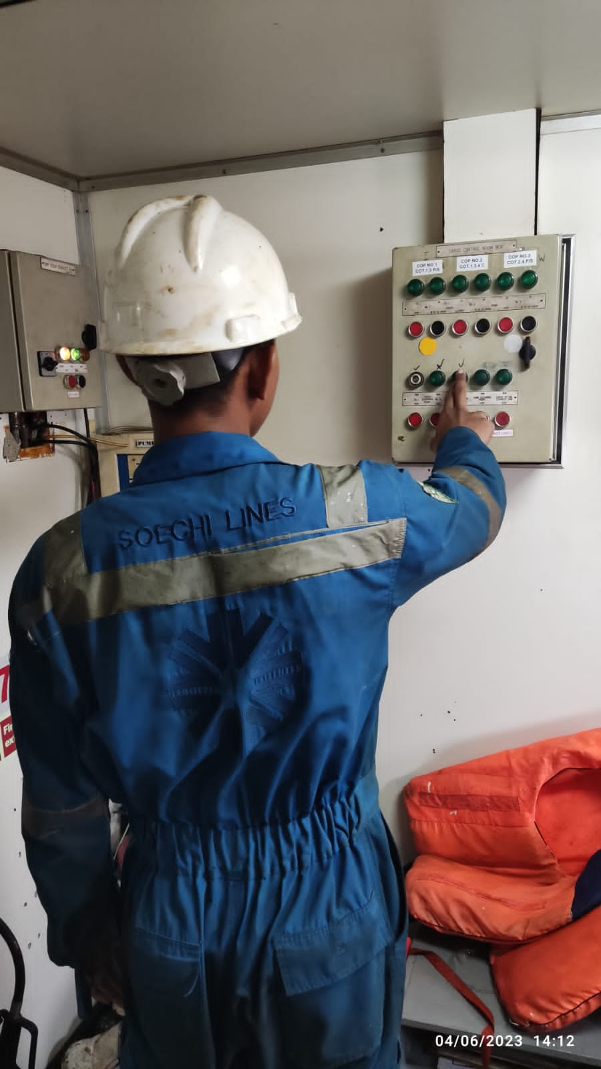

Sumber : Dari MT. Angelia XVI

GAMBAR 07 : HASIL TURNITIN PIP MAKASSAR 15%

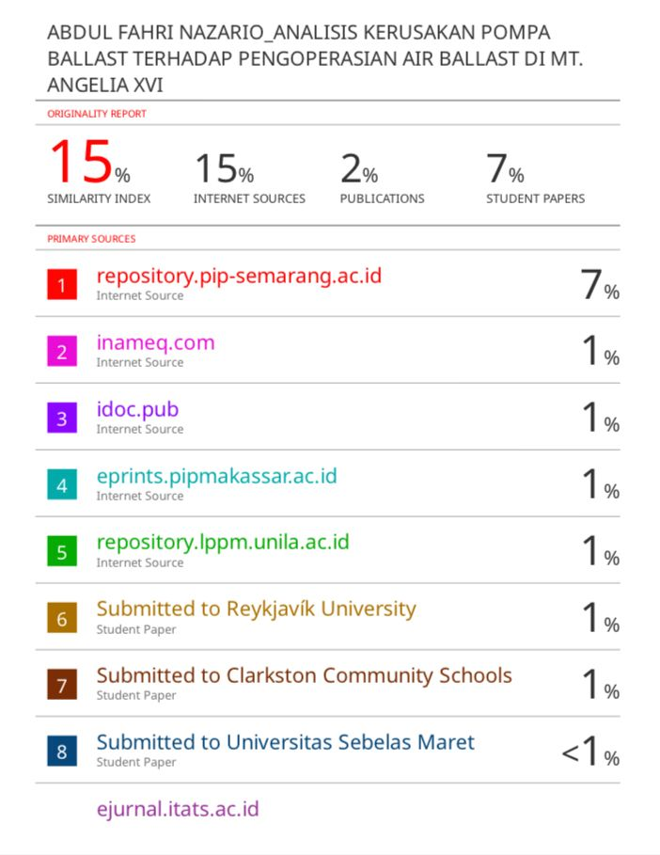

# RIWAYAT HIDUP

ABDUL FAHRI NAZARIO, lahir di DONGKALA pada tanggal 12 Oktober 2000. Anak pertama dari 5 bersaudara, dari pasangan La SUWU dan HASNA DAUSU. Dimana penulis memulai pendidikan pada tingkat SDN 1 DONGKALA pada tahun 2007 dan lulus pada tahun 2013, kemudian penulis melanjutkan pendidikan pertama di SMPN 3 PASARWAJO pada tahun 2013 dan lulus pada tahun 2016, setelah itu penulis melanjutkan pendidikan di SMAN 1 PASARWAJO pada tahun 2016 - 2019. Kemudian pada tahun 2019 penulis melanjutkan pendidikan di Politeknik Ilmu Pelayaran Makassar karena penulis menganggap masa depan yang cerah dapat diraih melalui profesi sebagai pelaut. Kemudian penulis melakukan praktek laut (prala) di PT. EQUATOR MARITIME, tepatnya di atas kapal MT. ANGELIA XVI selama 1 tahun, setelah itu penulis kembali ke kampus PIP Makassar untuk melanjutkan pendidikan pada tahun 2023 dan selesai pendidikan tahun 2024.